# 第一章 Linux 简介

## 1-1 操作系统

操作系统（英语：Operating System，简称OS）是管理和控制计算机[硬件](http://baike.sogou.com/lemma/ShowInnerLink.htm?lemmaId=475526" \t "_blank)与软件资源的计算机程序，是直接运行在“[裸机](http://baike.sogou.com/lemma/ShowInnerLink.htm?lemmaId=139276)”上的最基本的系统软件，任何其他软件都必须在操作系统的支持下才能[运行](http://baike.sogou.com/lemma/ShowInnerLink.htm?lemmaId=493544" \t "_blank)。

[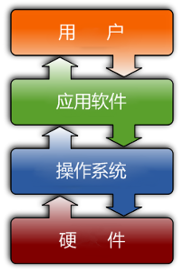](http://baike.sogou.com/PicBooklet.v?relateImageGroupIds=162727&lemmaId=64583469&now=http://pic.baike.soso.com/p/20131221/20131221123536-584457960.jpg&type=1)

操作系统是用户和计算机的[接口](http://baike.sogou.com/lemma/ShowInnerLink.htm?lemmaId=77734" \t "_blank)，同时也是计算机硬件和其他软件的接口。操作系统的功能包括管理[计算机系统](http://baike.sogou.com/lemma/ShowInnerLink.htm?lemmaId=1695130&ss_c=ssc.citiao.link)的硬件、软件及数据资源，控制程序运行，改善[人机界面](http://baike.sogou.com/lemma/ShowInnerLink.htm?lemmaId=374807)，为其它应用软件提供支持等。实际上，用户是不用接触操作系统的，操作系统管理着计算机硬件资源，同时按着应用程序的资源请求，为其分配资源，如：划分CPU时间，内存空间的开辟，调用打印机等。

操作系统的主要功能是资源管理，[程序控制](http://baike.sogou.com/lemma/ShowInnerLink.htm?lemmaId=227581" \t "_blank)和[人机交互](http://baike.sogou.com/lemma/ShowInnerLink.htm?lemmaId=374807)等。[计算机系统](http://baike.sogou.com/lemma/ShowInnerLink.htm?lemmaId=1695130&ss_c=ssc.citiao.link)的资源可分为设备资源和信息资源两大类。设备资源指的是组成计算机的硬件设备，如[中央处理器](http://baike.sogou.com/lemma/ShowInnerLink.htm?lemmaId=36424)，[主存储器](http://baike.sogou.com/lemma/ShowInnerLink.htm?lemmaId=42463046&ss_c=ssc.citiao.link)，[磁盘存储器](http://baike.sogou.com/lemma/ShowInnerLink.htm?lemmaId=8671780)，打印机，显示器，键盘设备和鼠标等。信息资源指的是存放于计算机内的各种数据，如文件，程序库，系统软件和应用软件等。

操作系统分类：

**Windows操作系统**：[微软公司](http://baike.sogou.com/lemma/ShowInnerLink.htm?lemmaId=2130015&ss_c=ssc.citiao.link)Windows操作系统 ，例如常用在个人计算机的[Windows XP](http://baike.sogou.com/lemma/ShowInnerLink.htm?lemmaId=31356789)，[Windows Vista](http://baike.sogou.com/lemma/ShowInnerLink.htm?lemmaId=49051" \t "_blank)，[Windows 7](http://baike.sogou.com/lemma/ShowInnerLink.htm?lemmaId=42173" \t "_blank)，[Windows 8](http://baike.sogou.com/lemma/ShowInnerLink.htm?lemmaId=2641188" \t "_blank)，windows 10等。 用在服务器端的[Windows Server 2003](http://baike.sogou.com/lemma/ShowInnerLink.htm?lemmaId=286560)，[Windows Server 2008](http://baike.sogou.com/lemma/ShowInnerLink.htm?lemmaId=171304" \t "_blank)等。

**Unix和类Unix(Linux)操作系统**： unix系列的SUN [Solaris](http://baike.sogou.com/lemma/ShowInnerLink.htm?lemmaId=64513092)，IBM-AIX，HP-UX，[FreeBSD](http://baike.sogou.com/lemma/ShowInnerLink.htm?lemmaId=229255" \t "_blank)等，类Unix(linux)的[Red Hat Linux](http://baike.sogou.com/lemma/ShowInnerLink.htm?lemmaId=153100" \t "_blank)，[CentOS](http://baike.sogou.com/lemma/ShowInnerLink.htm?lemmaId=229337" \t "_blank)，[Debian](http://baike.sogou.com/lemma/ShowInnerLink.htm?lemmaId=229351" \t "_blank)，[Ubuntu](http://baike.sogou.com/lemma/ShowInnerLink.htm?lemmaId=9888" \t "_blank)等

Mac操作系统：是[苹果公司](http://baike.sogou.com/lemma/ShowInnerLink.htm?lemmaId=52010810&ss_c=ssc.citiao.link)推出的[个人电脑](http://baike.sogou.com/lemma/ShowInnerLink.htm?lemmaId=546872&ss_c=ssc.citiao.link)系列产品，由苹果公司设计、开发和销售。[苹果公司](http://baike.sogou.com/lemma/ShowInnerLink.htm?lemmaId=52010810&ss_c=ssc.citiao.link)不但生产Mac的大部分硬件，Mac所用的操作系统都是它自行开发的。有自己的处理器，自己的显示器等。MAC系统基于UNIX的核心系统增强了系统的稳定性、性能以及响应能力。

## 1-2 Linux操作系统

Linux内核kernel最初是由芬兰人李纳斯·托瓦兹（Linus Torvalds）在赫尔辛基大学上学时出于个人爱好而编写的。在1991年10月5日第一次正式向外公布。

（照片来自网络）

在linux发布之前，有一种操作系统叫unix，由于价格昂贵不开放源码，所以李纳斯·托瓦兹（Linus Torvalds）决心要开发自己免费的操作系统，Linux借鉴了unix的思想，但没有一行unix的代码，linux系统是从unix系统发展出来的。

Linux 英文解释为 Linux is not Unix。现在业界有一种说法叫：类unix

Linux:有广义和狭义之分：

① 狭义的linux指的是linux kernel

② 广义的linux指的是linux kernel+软件包

### 1-2-1 发行版本

Linux的发行版就是将Linux内核与应用软件做一个打包。

目前市面上比较知名的发行版有：

**RedHat**、**CentOS**、Fedora、Debian、**Ubuntu**、SuSE、OpenSUSE、TurboLinux等。

### 1-2-2 应用领域

**服务器领域**：互联网应用，java应用，php应用都使用linux的服务器

嵌入式设备：例如Android

一些政府机构：巴西，俄罗斯，西班牙，葡萄牙，德国，法国等

## 1-3 虚拟机

### 1-3-1 虚拟机介绍

虚拟机（Virtual Machine）指通过[软件](https://baike.baidu.com/item/%E8%BD%AF%E4%BB%B6" \t "_blank)模拟的具有完整[硬件](https://baike.baidu.com/item/%E7%A1%AC%E4%BB%B6)系统功能的、运行在一个完全[隔离](https://baike.baidu.com/item/%E9%9A%94%E7%A6%BB)环境中的完整[计算机系统](https://baike.baidu.com/item/%E8%AE%A1%E7%AE%97%E6%9C%BA%E7%B3%BB%E7%BB%9F)。

虚拟系统通过生成[操作系统](https://baike.baidu.com/item/%E6%93%8D%E4%BD%9C%E7%B3%BB%E7%BB%9F" \t "_blank)的全新虚拟[镜像](https://baike.baidu.com/item/%E9%95%9C%E5%83%8F)，它具有真实操作系统完全一样的功能，在虚拟机中所有操作都是在这个全新的独立的虚拟系统里面进行，可以独立安装运行[软件](https://baike.baidu.com/item/%E8%BD%AF%E4%BB%B6)，保存数据，拥有自己的独立桌面，不会对其他的系统产生任何影响 ，而且能够和现有操作系切换。一个物理计算上可以同时运行多个不同的操作系统。

### 1-3-2 安装VMware虚拟机

1. 双击安装程序

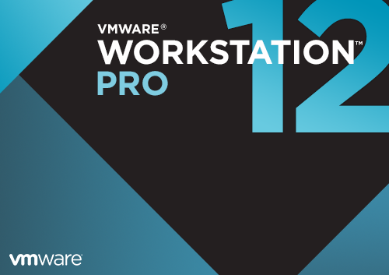

2）第二界面

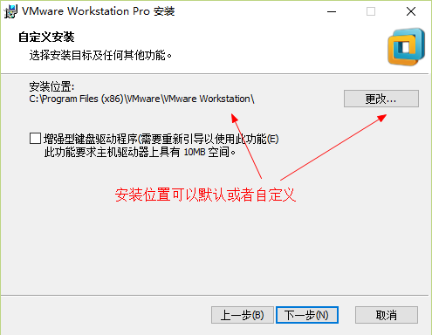

3）第三个界面

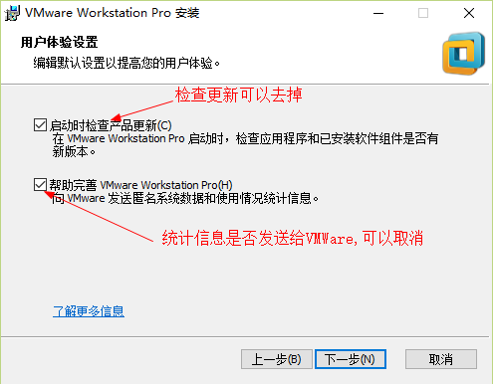

4)第四个界面

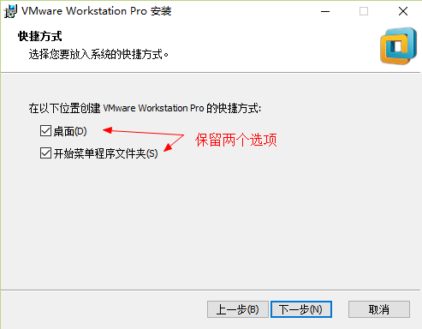

5）第五个界面

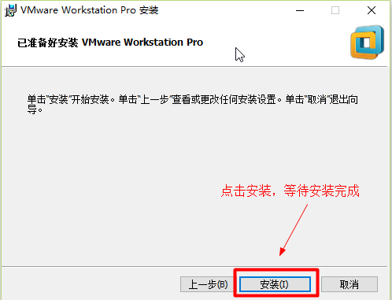

6）第六个界面：等待安装

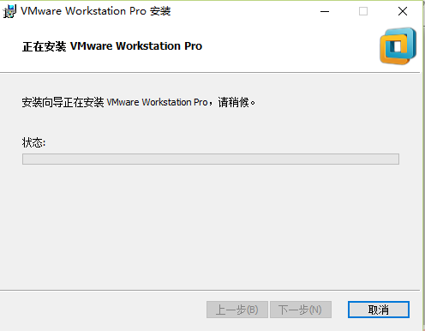

7）第七个界面

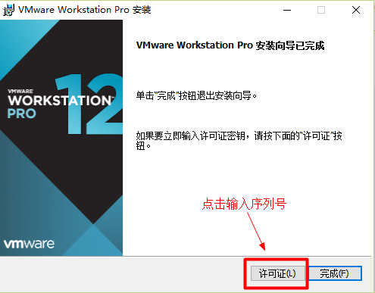

8）第八个界面

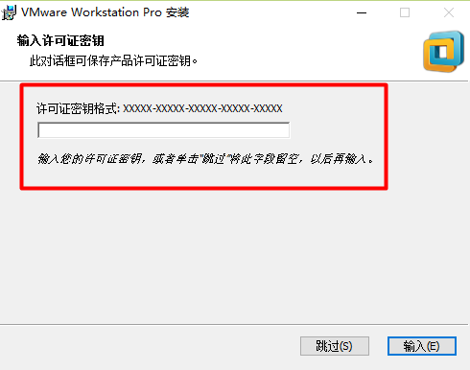

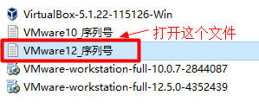

9）第九个界面

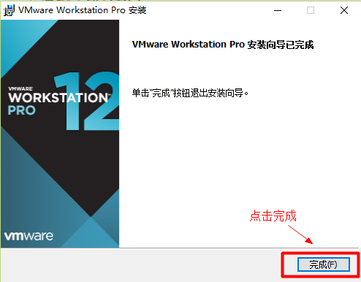

安装完成的桌面图标：

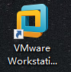

打开软件：

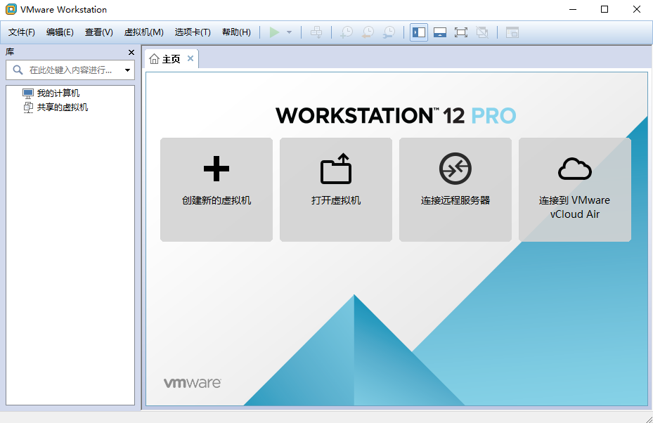

安装VMware过程大约5分钟左右。

### 1-3-3 CenOS是什么

 CentOS，全称Community Enterprise Operating System，中文名为社区企业操作系统。是一个基于Red Hat Linux 提供的可自由使用源代码的企业级Linux发行版本。

Red Hat Linux 是 Red Hat 公司的 Linux 发行版，面向商业市场.



### 1-3-4 安装前说明：

安装CentOS有可能出现的错误提示：

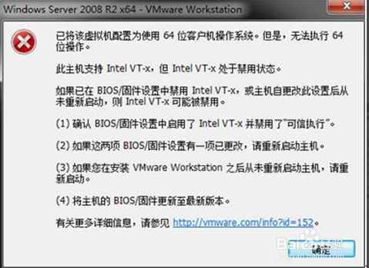

没有启用Intel VirtualTechnology（VT)既“[虚拟化技术](http://baike.sogou.com/lemma/ShowInnerLink.htm?lemmaId=142465&ss_c=ssc.citiao.link)” ，这种技术让可以让一个CPU工作起来就像多个CPU并行运行，从而使得在一部电脑内同时运行多个操作系统成为可能。

解决方式：

开机按F2或F12进入bios, 不同的计算机设置方式不同。启用Intel Virtual Technology

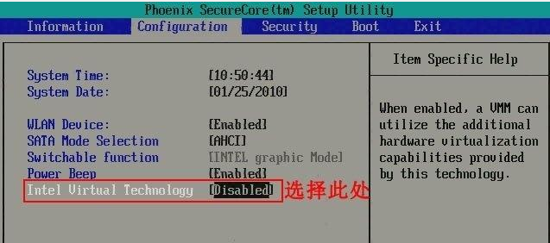

### 1-3-5 安装CentOS

#### 下载 CentOS镜像文件

主页 www.centos.org

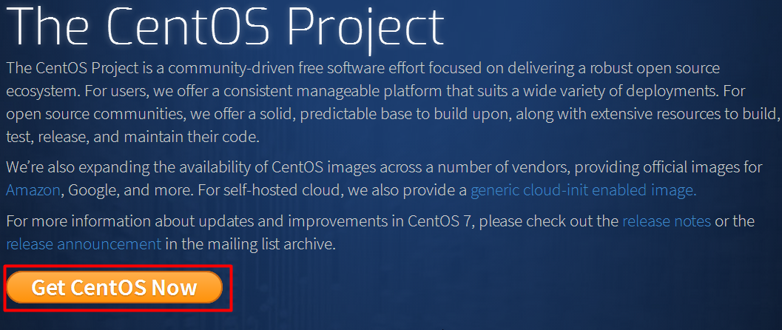

点击“Get CentOS Now”

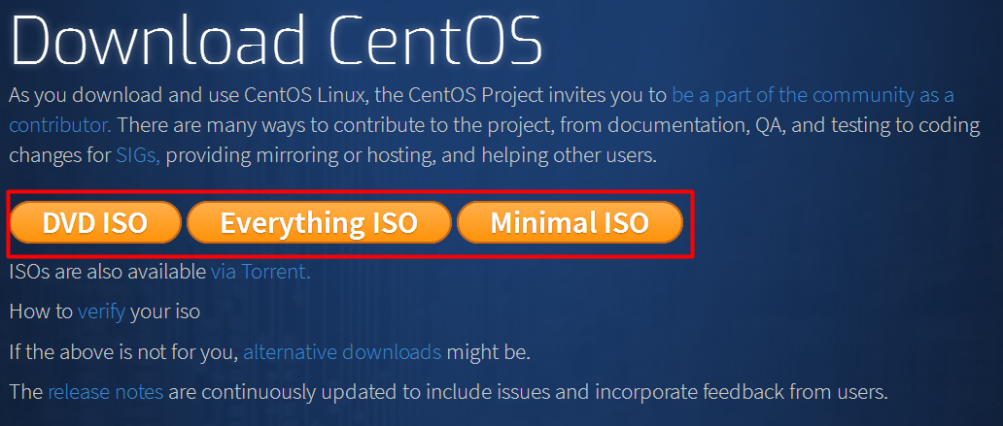

ISO 格式说明：ISO是一种[光盘镜像](http://baike.sogou.com/lemma/ShowInnerLink.htm?lemmaId=7811473" \t "_blank)文件，一般都是将[光盘](http://baike.sogou.com/lemma/ShowInnerLink.htm?lemmaId=122743)文件做成一个文件

CentOS:版本说明：

标准版：有图形界面

最小版：没有图形界面。

全量版：包含的软件最丰富，占用的空间比较大。

#### 安装 CentOS--Linux

##### 第一步：创建新的虚拟机

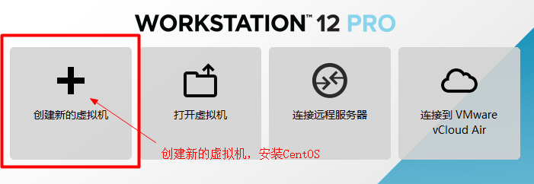

##### 第二步：选择“典型”

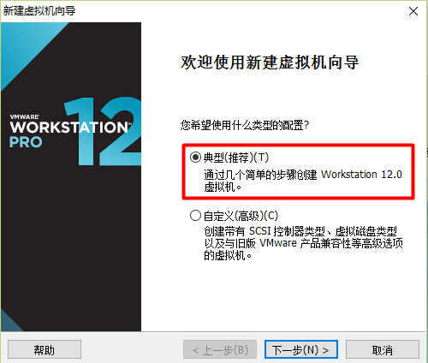

##### 第三步：选择ISO镜像文件

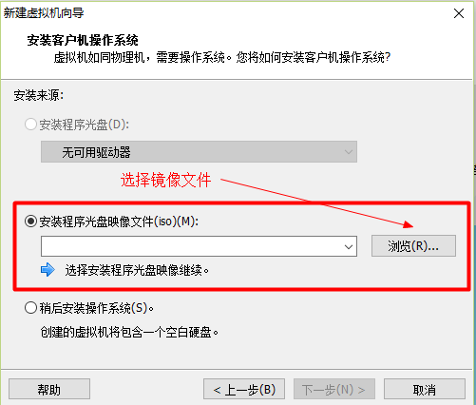

课件中：

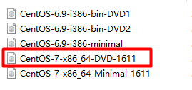

选择后如图：

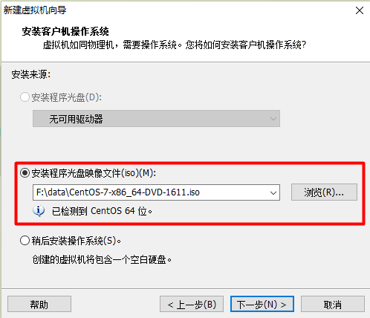

##### 第四步：修改Linux系统的显示名称

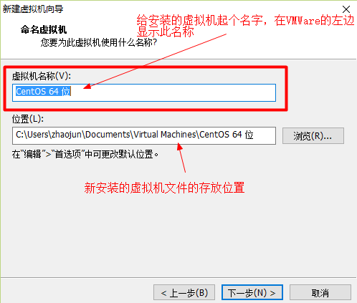

修改名称和安装位置

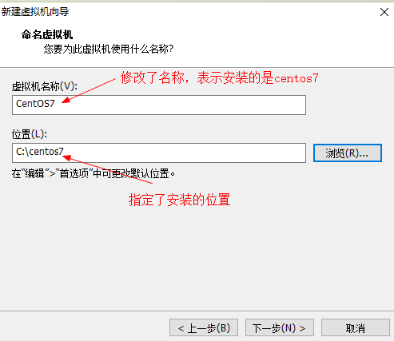

##### 第五步：修改磁盘大小

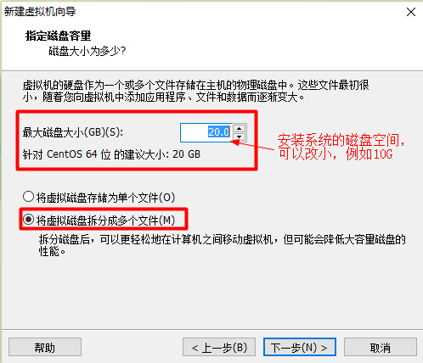

##### 第六步：修改硬件设置

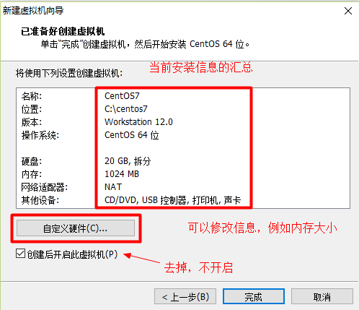

点击“自定义硬件”设置内存为2G. 运行速度会快些。

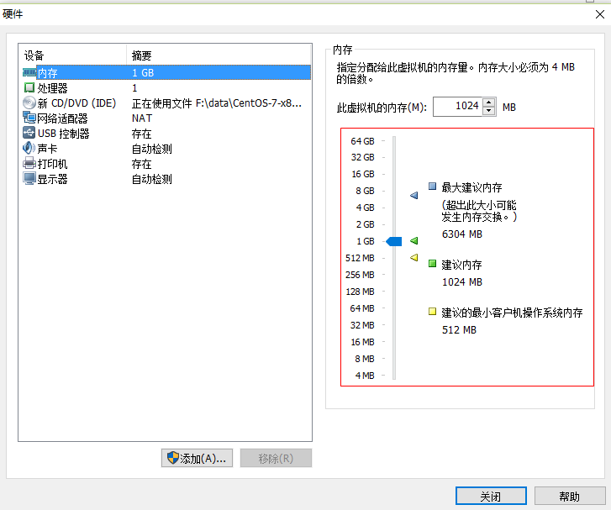

设置完成如图：

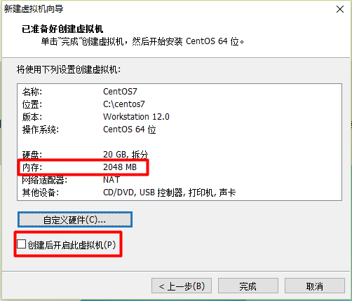

##### 第七步：查看设置信息。

点击完成按钮，如图：

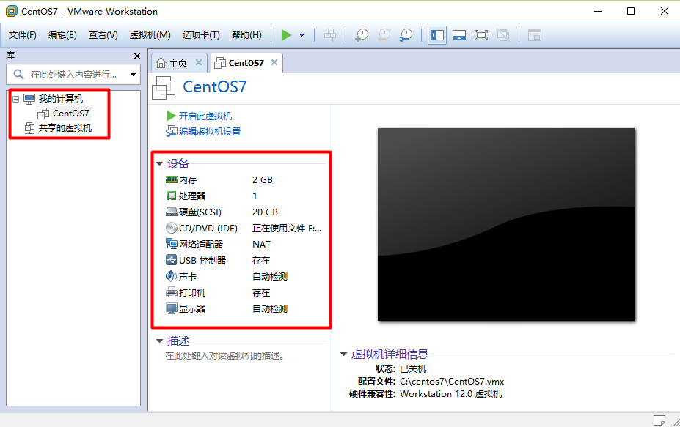

此时在c:\centos （指定的安装目录下）

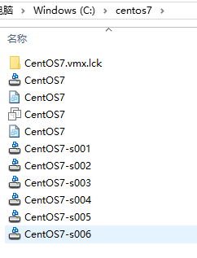

##### 第八步：开始安装CentOS

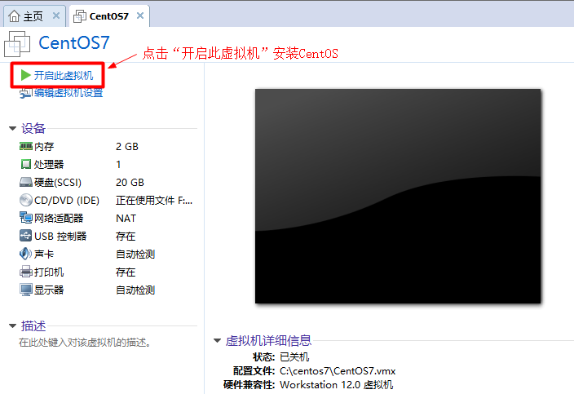

##### 第九步：处理弹出窗口

出现窗口：

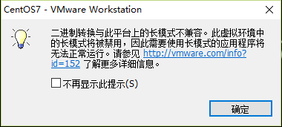

点击确定

##### 第十步： 选择安装Linux系统

鼠标在黑色屏幕点击一下， 才能使用上下箭头选择要执行的操作。“Install CentOs Linux 7” ,白色文字的当前的选中状态。 从屏幕退出使用 ctrl + alt 键。

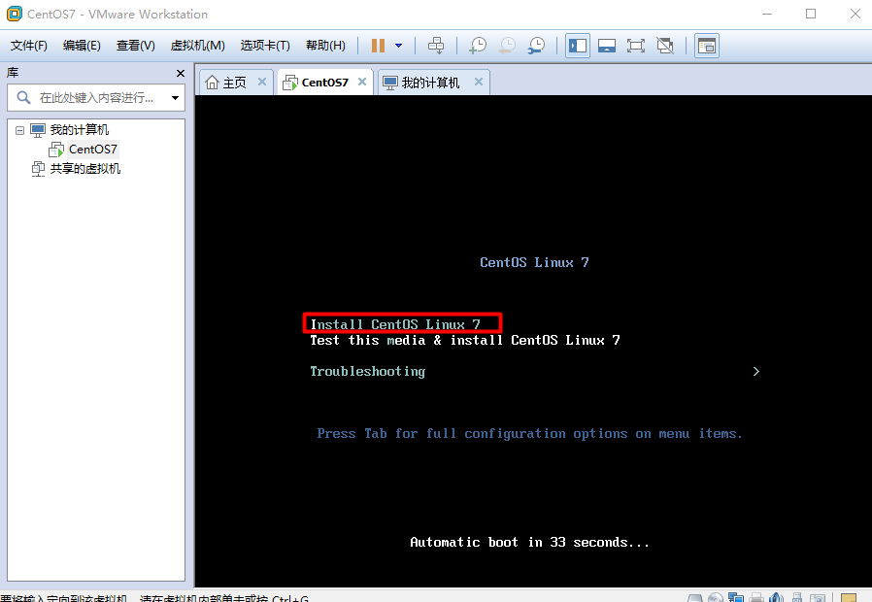

选择安装CentOS 按回车键，开始安装，会出现英文的界面，不用管，等待出现下面的界面。

##### 第十一步：设置系统语言，选择“EngLish”

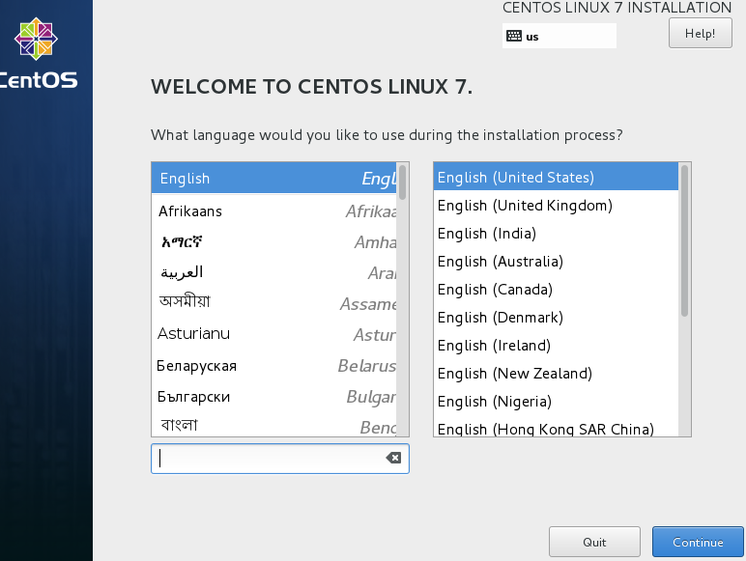

点击“Continue” , 进入新的界面，马上用鼠标点击一下， 让窗口暂停一下。设置信息

##### 第十二步：设置信息

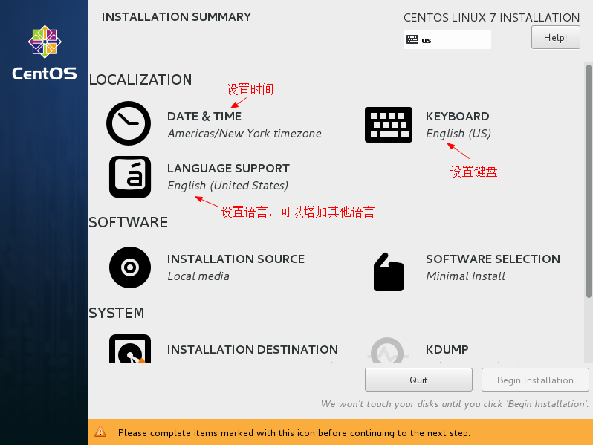

点击“DATE & TIME”设置时间如同：

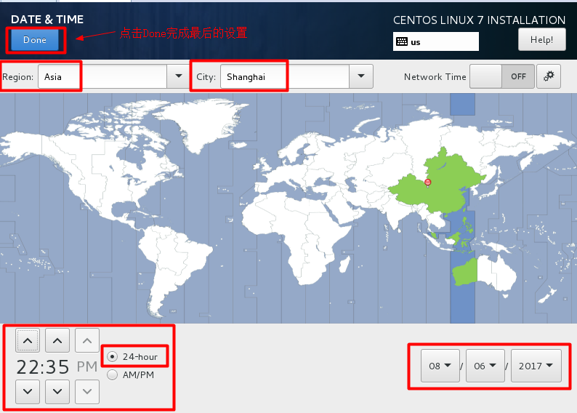

点击“KEYBOARD”设置键盘

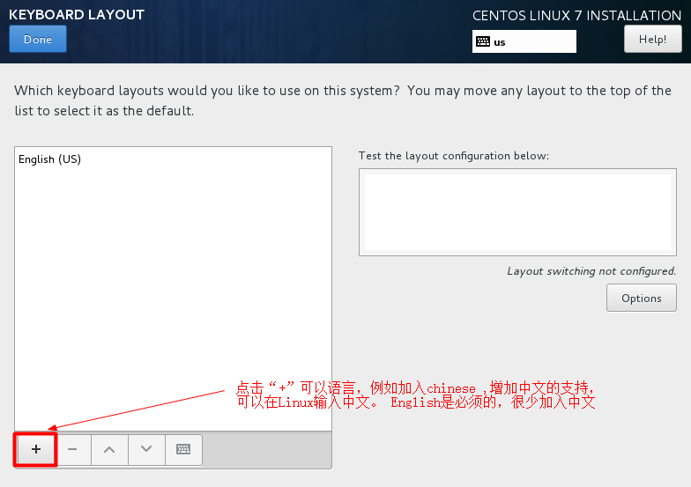

加入中文输入法的支持。

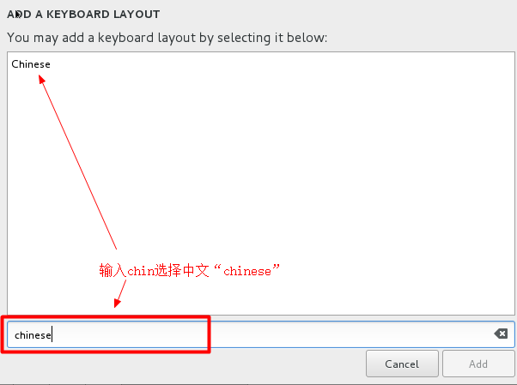

点击“Add”显示的界面

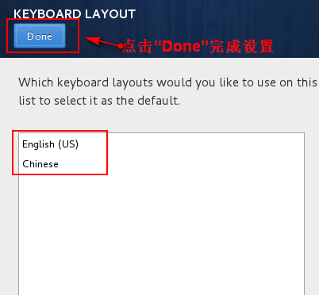

点击“LANGUAGE SUPPORT”设置语言支持，加入中文

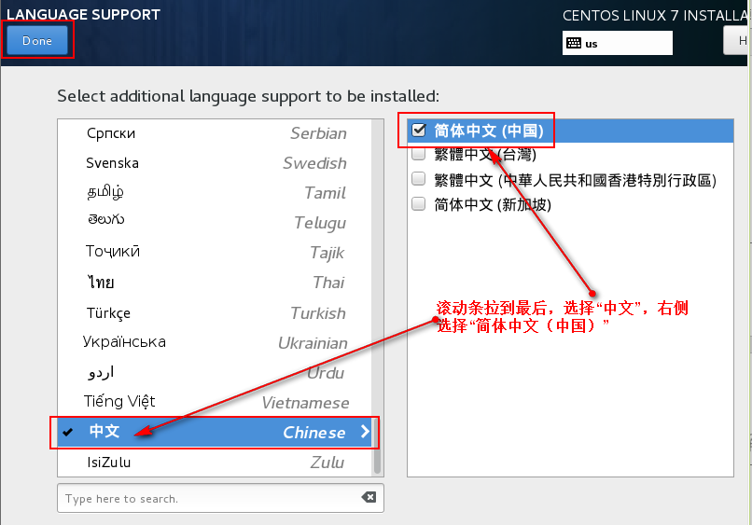

点击下图中的“INSTALLTIOAN SOURCE

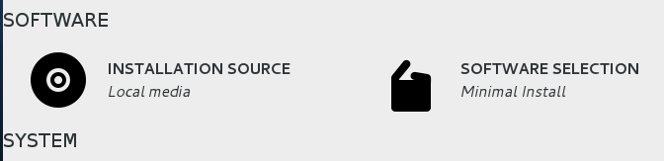

进入后，点击“Done” ，确认一下就可以了

点击“SOFTWARE SELECTION” 选择安装的Linux的系统类型。

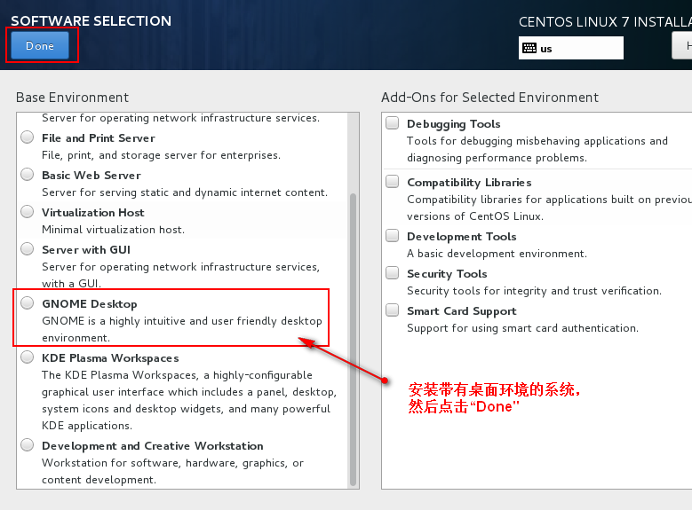

点击“Done”后会出现，有叹号的界面，稍等一会，系统在更新。3-5秒后叹号消失。

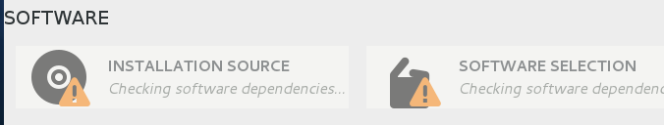

设置磁盘和网络部分：

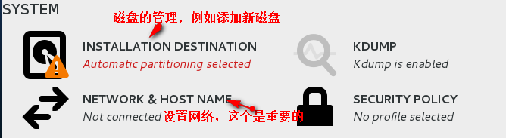

点击“INSTALLATION DESTINATION”,如图：

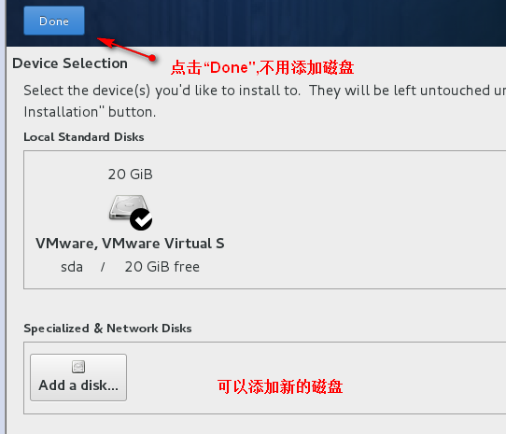

点击”NETWORK & HOST NAME”

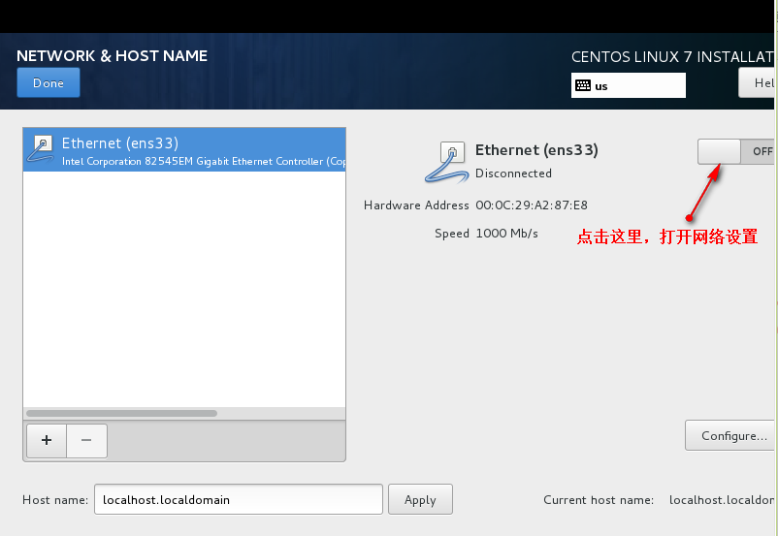

打开网络，会检查网络，分配IP。能够联网。

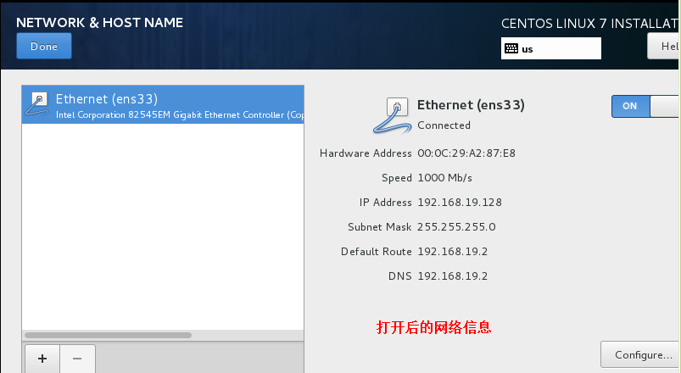

最后点击“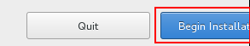” 开始安装Linux

##### 第十三步：安装开始界面设置root密码

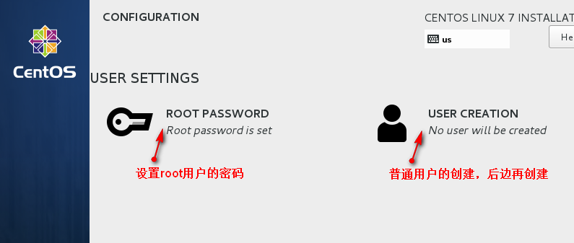

点击“ROOT PASSOWRD”,如图：

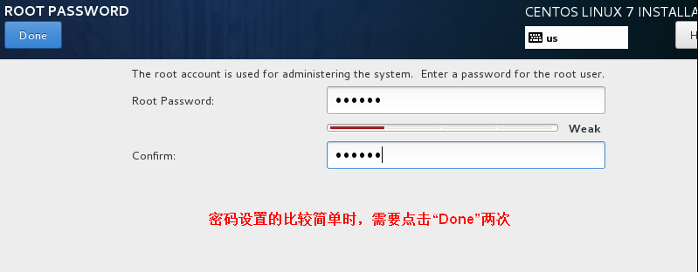

设置完密码后等待系统安装完成。

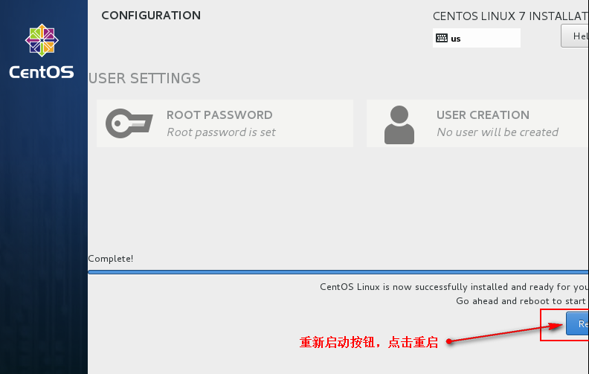

##### 第十四步：设置许可证

点击重启后，会出现2-3个英文界面，不用管，十几秒后进入图形配置界面，如图：

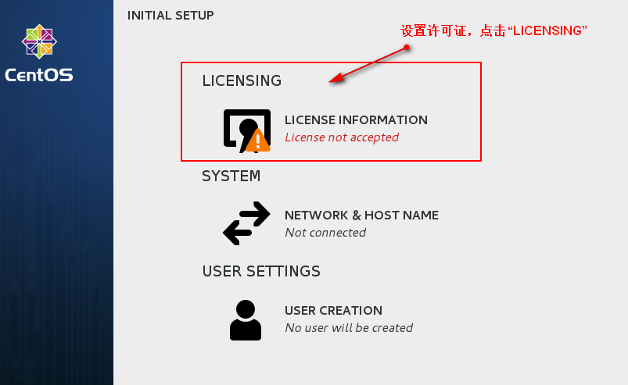

选择接收许可

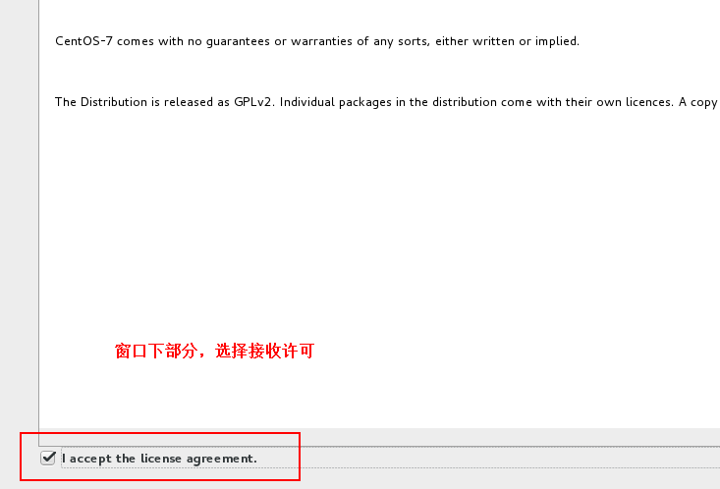

最后完成配置：

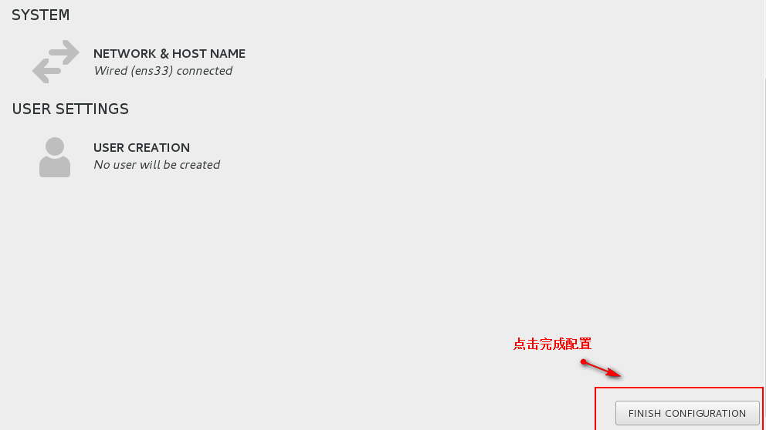

##### 第十五步：设置引导页面

启动系统后第一个界面



启动界面后显示，设置语言：英语即可

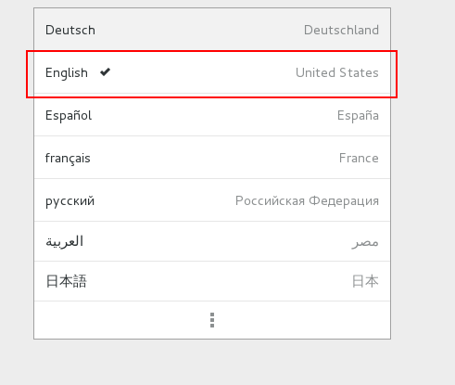

设置时区，默认即可，点击next

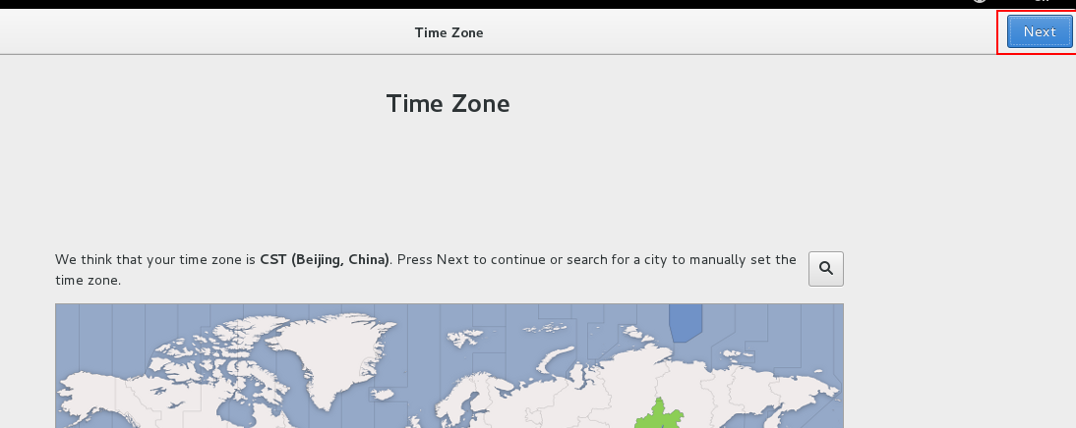

next后：

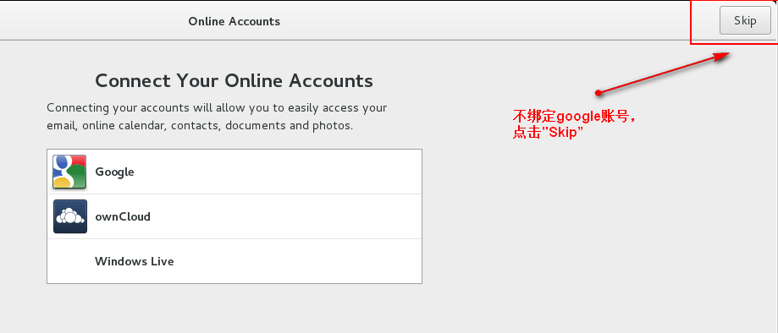

##### 第十六步：设置普通用户

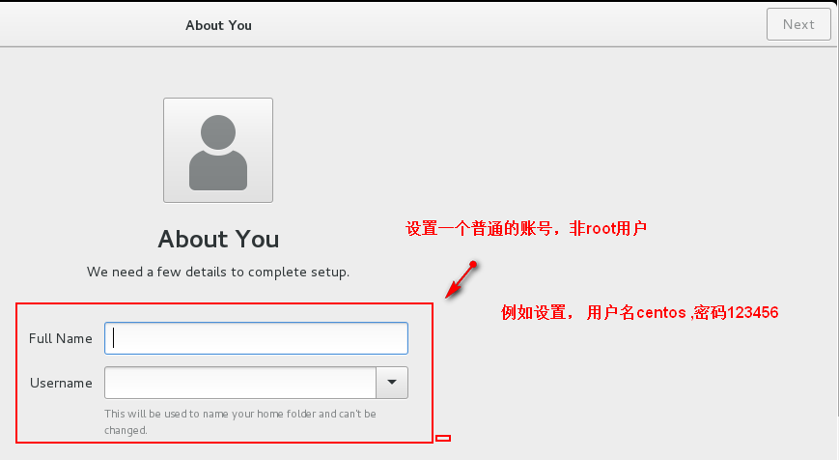

输入 Full Name , Username 都是centos ,点击 “next” 。设置密码

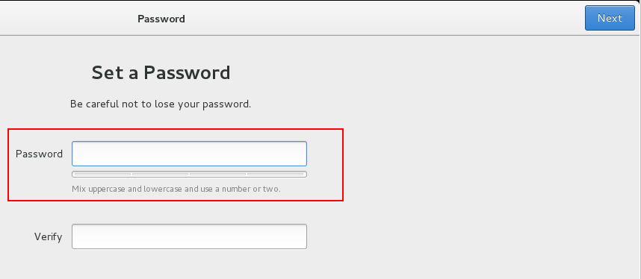

密码设置，例如123456 点击“next”

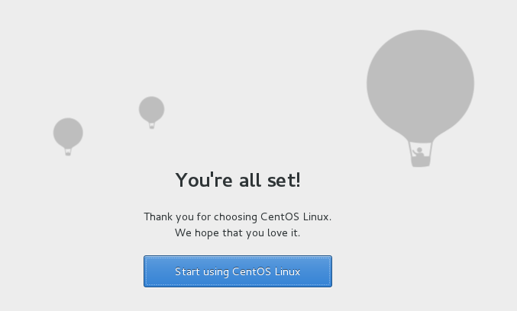

点击蓝色按钮，启动Linux.

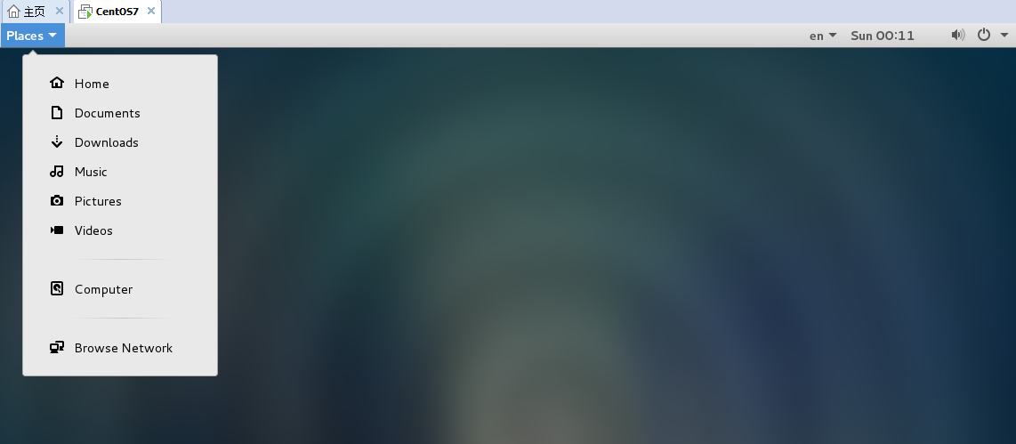

安装完成。

## 1-4 Linux目录说明

1. bin -> usr/bin : 这个目录存放最经常使用的命令
2. boot : 这个目录存放启动Linux时使用的一些核心文件，包括一些连接文件以及镜像文件
3. dev: dev是Device(设备)的缩写, 该目录下存放的是Linux的外部设备，Linux中的设备也是以文件的形式存在
4. etc : 这个目录存放所有的系统管理所需要的配置文件
5. home：用户的主目录，在Linux中，每个用户都有一个自己的目录，一般该目录名以用户的账号命名
6. lib->user/lib: 这个目录存放着系统最基本的动态连接共享库，其作用类似于Windows里的DLL文件，几乎所有的应用程序都需要用到这些共享库。
7. mnt : 系统提供该目录是为了让用户临时挂载别的文件系统，我们可以将光驱挂载在/mnt/上，然后进入该目录就可以查看光驱里的内容
8. opt: 这是给linux额外安装软件所存放的目录。比如你安装一个Oracle数据库则就可以放到这个目录下，默认为空。
9. root : 该目录为系统管理员目录，root是具有超级权限的用户
10. tmp: 这个目录是用来存放一些临时文件的。
11. usr: 这是一个非常重要的目录，用户的很多应用程序和文件都放在这个目录下，类似与windows下的program files目录。
12. var : 这个目录存放着在不断扩充着的东西，我们习惯将那些经常被修改的文件存放在该目录下，比如运行的各种日志文件。

## 1-5 远程工具

实际工作中，linux系统都不会在我们自己的电脑上，linux系统安装在机房的服务器上，我们操作linux不可能跑到机房去，所以我们需要有一个工具，能在公司通过网络远程连接到机房的linux服务器上

XShell / Xftp：官网下载：<https://www.netsarang.com>

SecureCRT：官网下载：<https://www.vandyke.com>

putty：下载链接：<https://www.chiark.greenend.org.uk/~sgtatham/putty/latest.html>

WinSCP：下载链接：<https://winscp.net/eng/download.php>

XShell ， SecureCRT , putty 是远程工具

Xftp , WinSCP是文件管理工具

#### 安装Xshell（执行Linux命令）

第一步：双击安装文件Xshell5

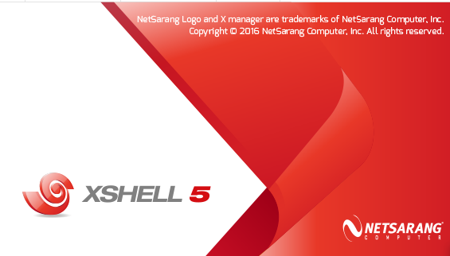

第二步，

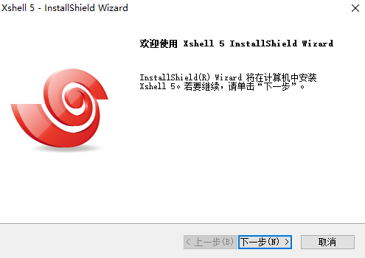

点击“下一步”

第三步：选择免费版

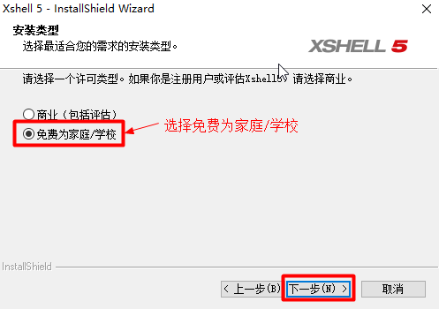

第四步：接受许可协议

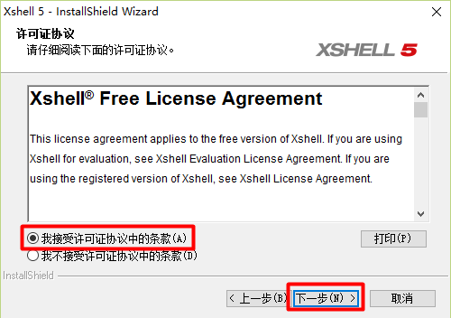

第五步：

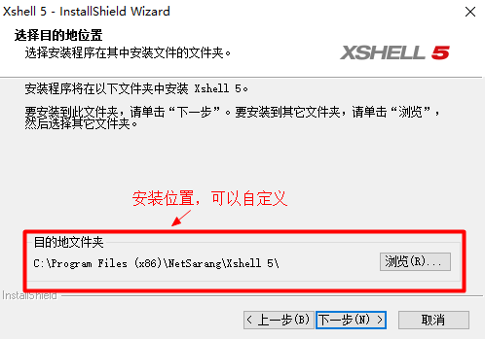

第六步：

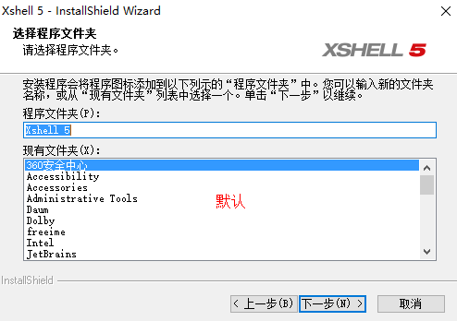

第七步：

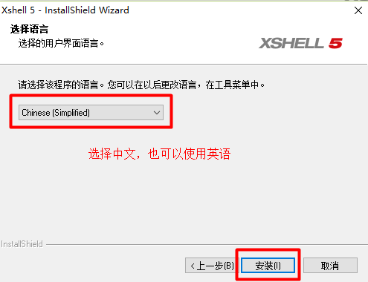

第八步：安装

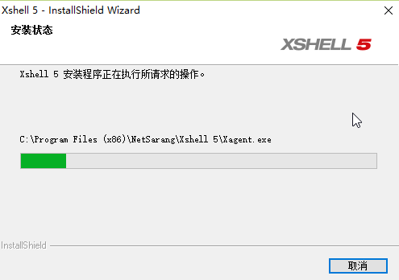

第九步：安装完成

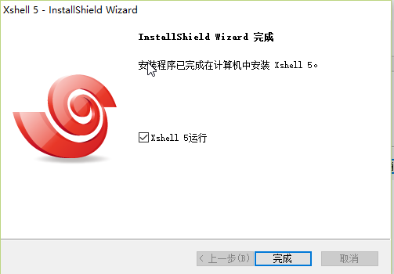

第十步：点击完成后如图：

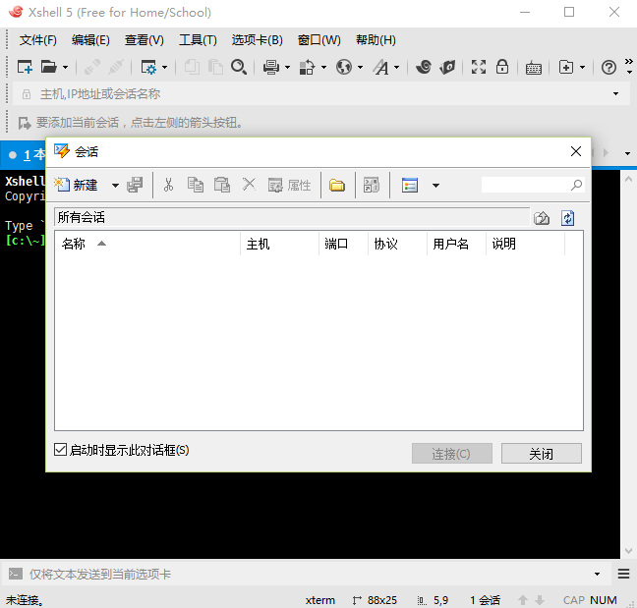

点击“关闭”即可。 使用前在配置连接信息。

#### 安装Xftp5 (文件管理工具)

安装同 XShell. 注意第二步选择“免费为家庭/学校”

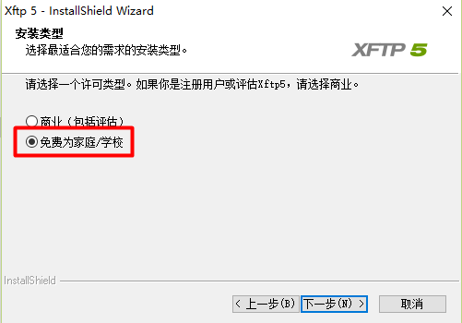

安装后的主窗口：

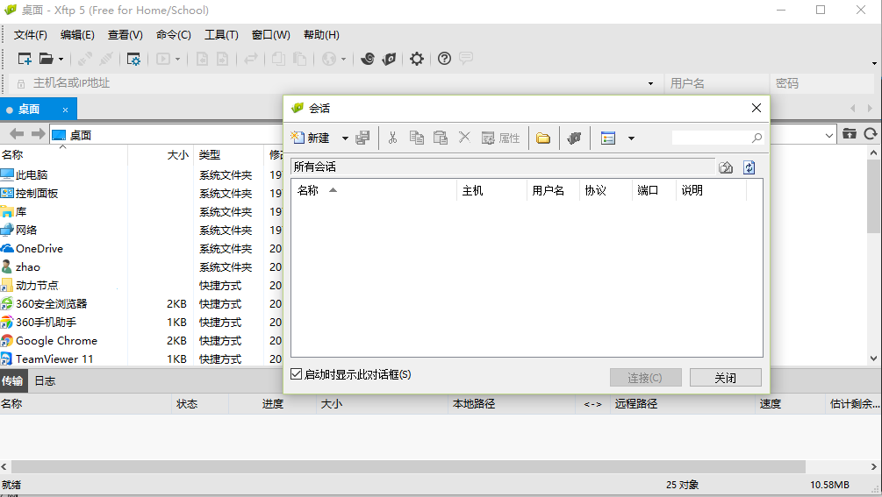

#### 使用XShell连接到Linux（CentOS）

##### 先启动虚拟机

启动VMVare

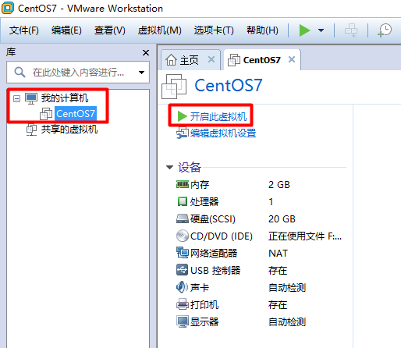

##### 启动后界面

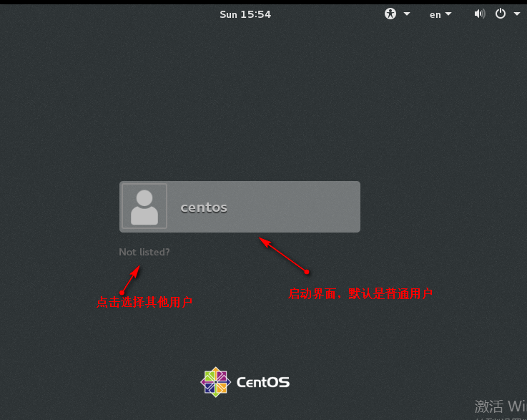

此窗口点击鼠标，然后按键盘任意键。

点击“Not Listed”,使用root用户登录

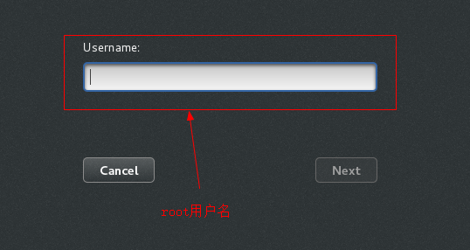

输入root后点击”next” ，输入root密码

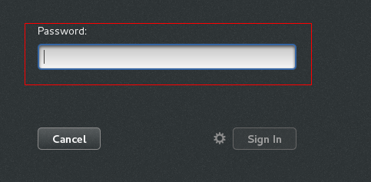

登录系统后，新用户还需要配置相关信息。下一步按提示设置

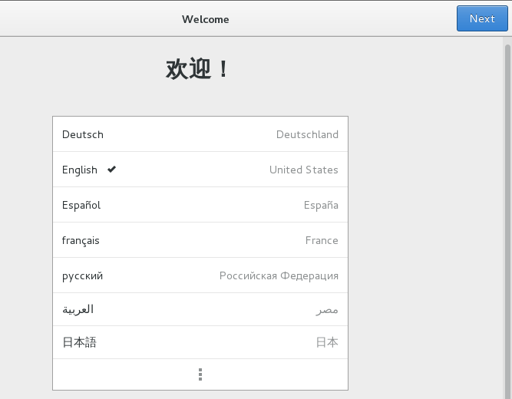

配置完成，进入系统

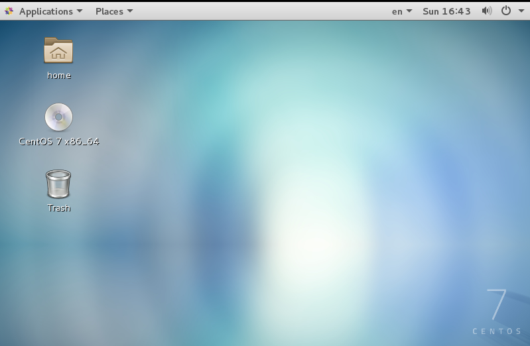

##### 查看Linux的ip

屏幕右键打开终端

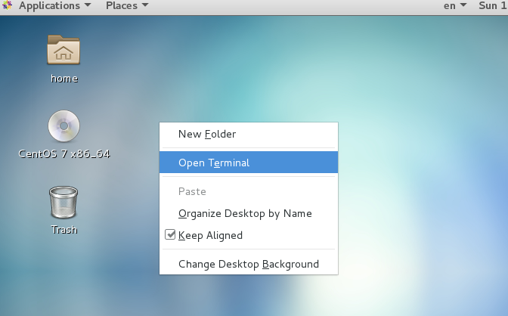

输入命令ifconfig

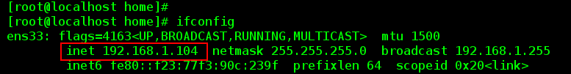

查看ip是 192.168.1.104 （看自己的机器上的ip）

##### 启动XShell ， 配置连接linux的参数

① 新建连接

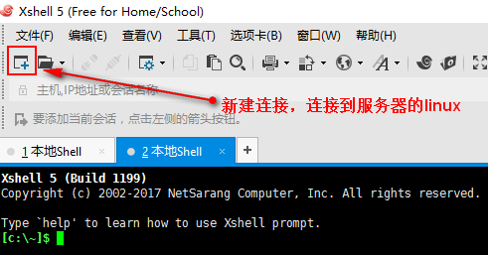

② 设置连接信息

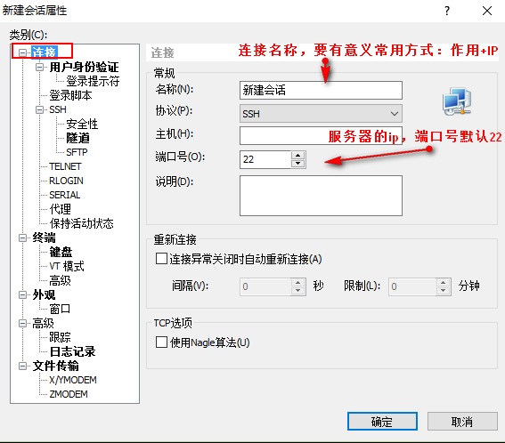

说明：【SSH (安全外壳) 协议：SSH 为 Secure Shell 的缩写，由 IETF 的网络小组（Network Working Group）所制定；SSH 为建立在应用层基础上的安全协议。SSH 是目前较可靠，专为远程登录会话和其他网络服务提供安全性的协议。利用 SSH 协议可以有效防止远程管理过程中的信息泄露问题。SSH最初是UNIX系统上的一个程序，后来又迅速扩展到其他操作平台。SSH在正确使用时可弥补网络中的漏洞。SSH客户端适用于多种平台。几乎所有UNIX平台—包括HP-UX、Linux、AIX、Solaris、Digital UNIX、Irix，以及其他平台，都可运行SSH。-百度百科】

我的设置：

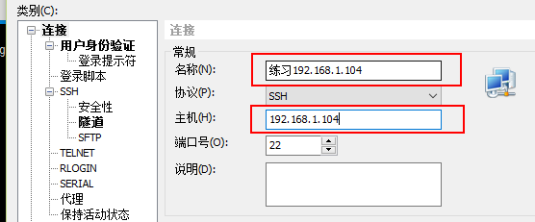

③设置访问用户和登录密码

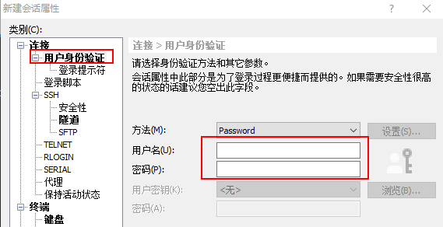

⑤ 设置终端， 终端类型：选择linux

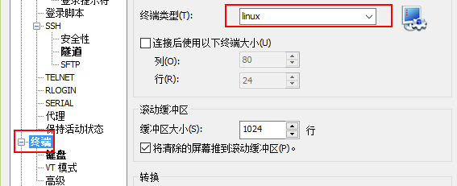

⑥ 配置后信息点击“确定”，显示会话管理窗口

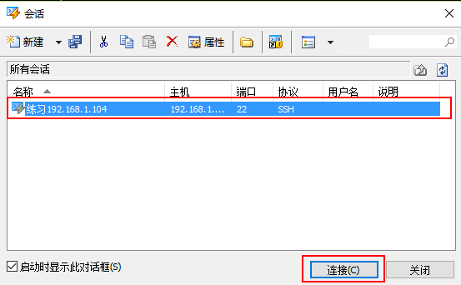

选择配置好的会话（连接），点击“连接”

⑦ 首次使用需要设置安全策略

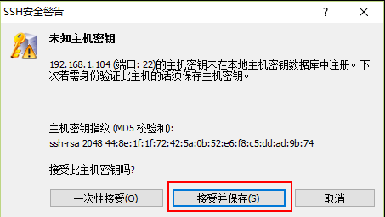

点击“接受并保存”

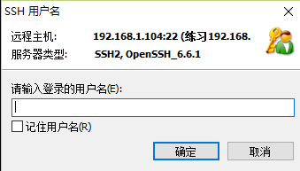

输入登录的用户，同“③设置访问用户和登录密码”中用户名，确定。

输入登录的密码

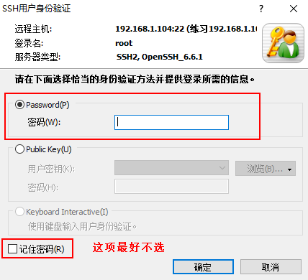

点击“确定”，登录到Linux

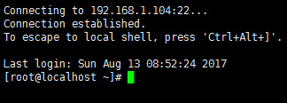

# 第二章 Linux命令

Linux服务器端一般是命令行界面，通过命令和linux系统交互。通过命令进行各种操作。

学习命令地址，可参考<http://linux.51yip.com/>

本课程的讲解的命令分类：磁盘管理；文件管理；系统设置；压缩/解压；网络通讯；网络访问；权限管理；管道和重定向；vi编辑命令；安装软件命令。

## 2-1 磁盘管理：ctrl+L 快速清屏

#### 切换目录：cd 目录名

① 由当前目录切换到 /usr/local

例如：cd /usr/local

② 回到根目录（类似于我的电脑）

例如：cd /

#### 列出当前目录下目录及文件：ll , ls

① 列出目录下的详细内容（相当于Windows的列表查看）

例如：在当前目录下执行 ll

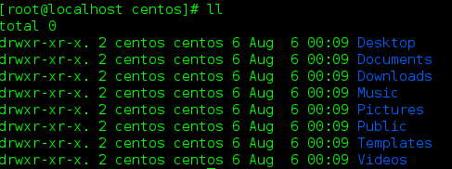

② 使用ll 目录名 查看指定目录下的文件和目录列表

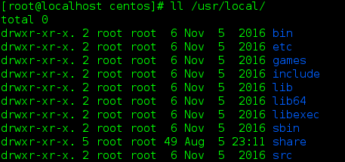

-rw-rw-rw - 表示文件

drw-rw-rw d 表示目录文件夹

③ 只列出文件/目录名

例如：在当前目录执行 ls



#### 显示当前所在目录位置： pwd

例如：在当前目录下执行 pwd

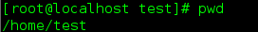

## 2-2 文件管理

#### 创建目录： mkdir 目录名

例如：mkdir test



查看创建的目录 ls

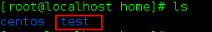

#### 删除文件或目录 rm , rm -rf

① 使用rm删除文件

例如：rm my.txt

在test01目录执行 echo “ok” > my.txt 创建一个my.txt的文件

在执行 rm mytxt.txt 回车后， 系统会提示是否删除确认

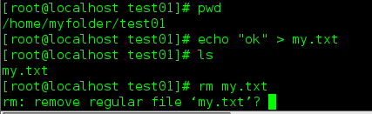

在提示位置输入 y ,表示同意，文件删除。 输入n 取消删除操作。

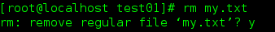

② 不用确认的直接删除

例如： rm -f my.txt



③ 删除目录

rm 目录

例如：rm -rf test01

rm 不加参数，不能删除目录



rm -rf test01 删除文件夹 r表示递归删除， f 不做确认提示

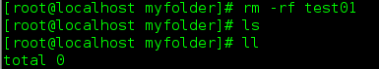

#### 复制文件命令cp ，cp -rf

① 复制文件：aa.txt是新的文件名

语法：cp 被复制的文件名 新文件名

例如：cp anaconda-ks.cfg aa.txt

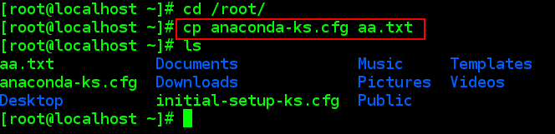

重复执行名，询问是否覆盖

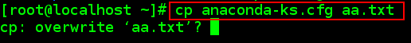

输入“y”同意覆盖， 输入“n”取消操作

② 复制文件夹

语法：cp -rf 文件夹 新的文件夹名

例如 cp -rf myfolder newfolder

#### 查看文件全部内容： cat 文件路径

例如：cat /root/anaconda-ks.cfg

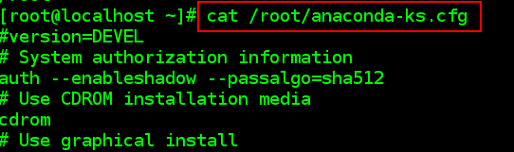

#### 分页查看文件内容：more 文件路径

逐屏输出(按空白键space就往下一页)、Enter 一行一行展示

例如：more /root/anaconda-ks.cfg （命令输入完按Enter）

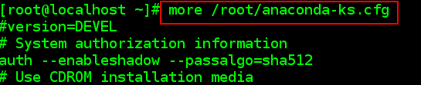

屏幕底下，显示当前屏幕展示总内容的百分比

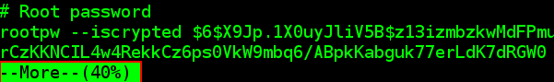

按Enter之后

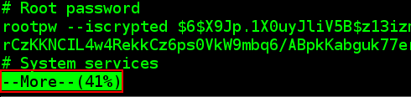

按空格之后

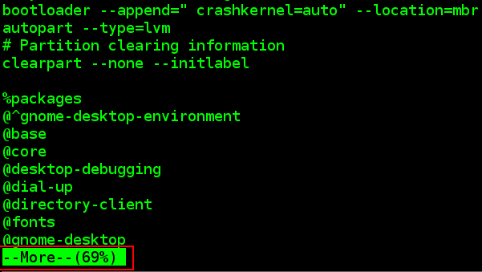

#### 查看文件开头的n行数据: head -n 数字

1. 例如：head /root/anaconda-ks.cfg (默认是10行)

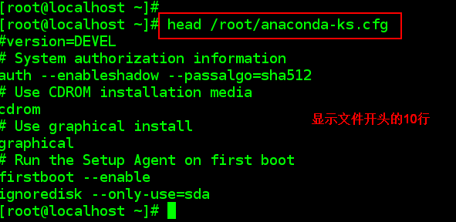

② 例如显示文件开始的指定行数

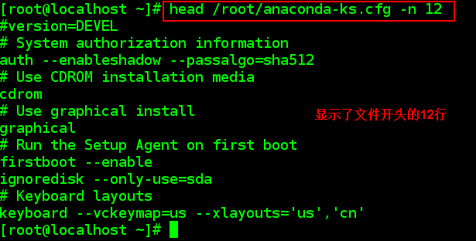

#### 显示文件尾部的n行数据tail -n 数字 ，默认是10行

① 例如：tail /root/anaconda-ks.cfg

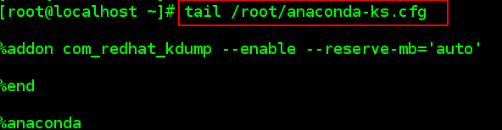

② 例如：显示文件尾部指定的n行

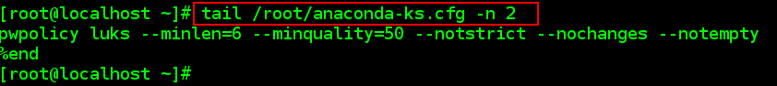

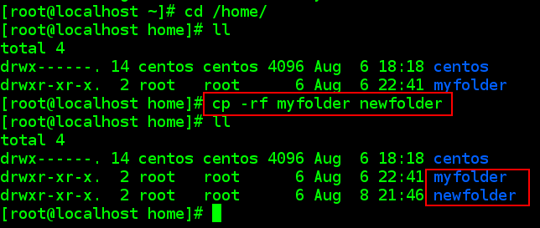

#### 文件内搜索: grep

在文件中(可以多个文件同时)搜索字符串，可以使用正则表达式

语法： grep [参数] 搜索的字符串内容 文件名1 [文件n]

准备一个文件aa.txt ,内容如下。 test.txt内容同aa.txt

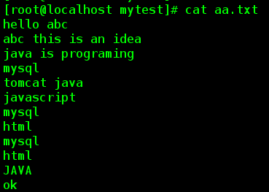

1. 搜索文本”java”：grep java aa.txt

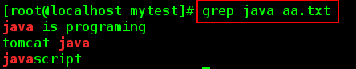

没有大写的“JAVA ”,默认是区分大小写的搜索

1. 搜索文本”java” 区分大小写：grep -i java aa.txt

-i：不区分大小写

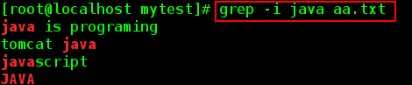

1. 搜索的文本中有空格，使用引号括起来

例如 grep “java is” aa.txt

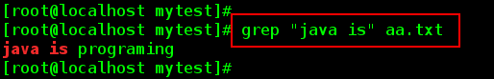

1. 搜索整个单词，是其他字符串的一部分的不符合条件

-w ：搜索单词

搜索单词java : grep -w java aa.txt

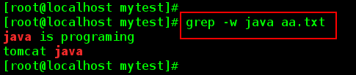

1. 使用正则， 以java开头的行

例如 grep “^java” aa.txt

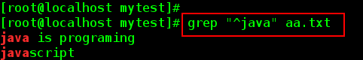

1. 在多个文件搜索

例如 grep java aa.txt test.txt

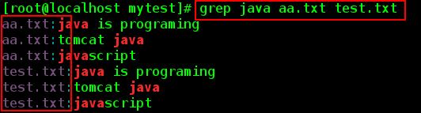

1. 使用管道 “|”

例如： cat aa.txt | grep java

## 2-3 系统命令

#### 显示系统日期和时间：date

显示系统当前时间

例如：date

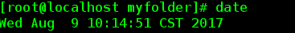

#### 切换用户：su 用户名

以其他用户身份使用系统，（类似windows10系统，有些程序以管理员身份执行）

① 从root用户切换到普通用户（使用安装centos时的普通用户centos）

例如：以root用户登录系统，执行 su centos

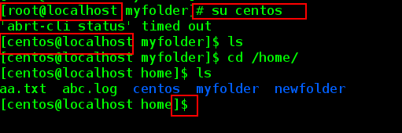

注意命令提示符“#”变为“$” , root@localhost 变为 centos@localhost

② 从普通用户切换到root用户，需要输入root用户密码

例如 su root

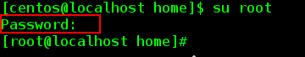

Password输入密码，linux不显示输入的字符， 输入密码后直接按“Enter”.

#### 清楚屏幕：clear

例如：clear

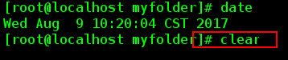

ctrl+L

#### 重启系统：reboot

例如：reboot

#### 关机：shutdown -h now

例如：shutdown -h now

#### 查看系统进程： ps -ef

ps [命令参数]

常用参数：

-e :显示当前所有进程

-f :显示UID,PPID,C与STIME栏位信息

UID:拥有改程序的用户

PID:程序的进程id

PPID:父进程的id

C: CPU使用的资源百分比

STIME :系统启动时间

TTY：登录系统的终端位置（客户端的标识）

TIME:使用掉的CPU时间

CMD:进程是有哪些程序启动的

① 查看系统当前运行的进程（程序）

例如：在任意位置执行ps -ef

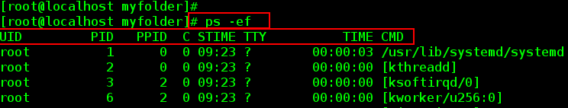

#### kill进程：kill

例如：

kill pid：杀掉进程

kill -9 pid 强制杀掉进程

例如：先使用 ps -ef 查询进程id ， 然后再使用 kill pid ， 这是例子不要真的执行

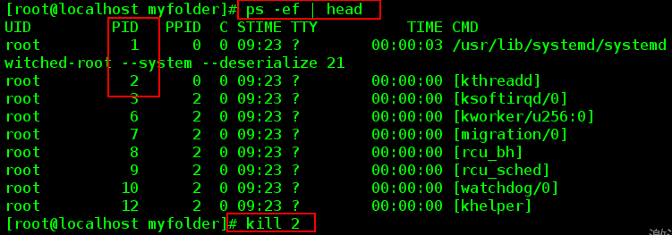

不能随意使用，会被系统进程杀掉，程序不能使用。

## 2-4 压缩/解压

#### tar压缩（归档）

tar -zcvf

解压缩

Tar -zxvf

tar用来压缩和解压文件, tar压缩后的文件也叫归档文件。

语法: tar 参数 要压缩或解压的文件或目录

常用参数：

z : 使用压缩，生成的文件名是 xxx.tar.gz 这是linux中常用的压缩格式。

**c : 创建压缩文档**

v : 显示压缩，解压过程中处理的文件名

f : 指定归档文件名, tar参数后面是归档文件名

**x : 从归档文件中释放文件，就是解压。**

t : 列出归档文件内容，查看文件内容

C: 解压到指定目录，使用方式 -C 目录 ， C 是大写的。

1. 创建归档文件（压缩）

语法：tar -zvcf 归档文件名 要归档文件列表

例如：tar -zcvf txtfile.tar.gz aa.txt

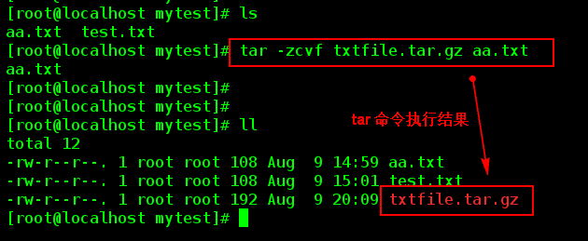

1. 归档多个文件

例如 tar -zcvf txt.tar.gz aa.txt test.txt

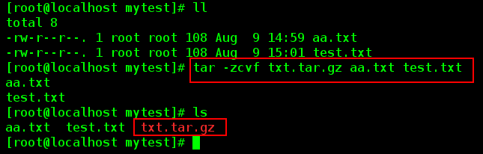

也可以使用通配符 \* 表示要压缩的文件名的一部分

例如：tar -zcvf txt2.tar.gz \*.txt

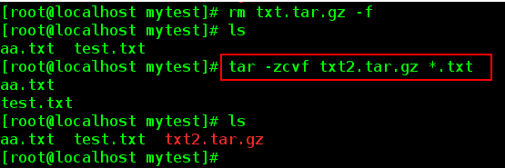

1. 压缩目录

语法：tar -zcvf 归档文件名 目录

例如：tar -zcvf file.tar.gz mytest

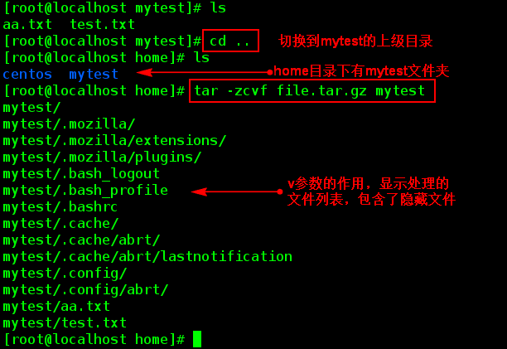

结果：

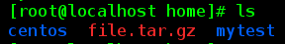

#### 查看归档（压缩）文件

显示压缩文件的内容。

语法：tar -tf 归档文件名

t : 列出归档（压缩）文件的内容

f : 归档文件名

例如：tar -tf file2.tar.gz

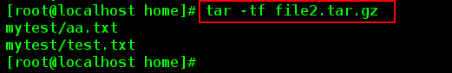

#### tar 解压

解压：释放压缩的文件内容

语法: tar -zxvf 已归档的文件名。

参数：x : 解压,从归档文件中释放文件，

解压 file.tar.gz

语法：tar -zxvf file.tar.gz

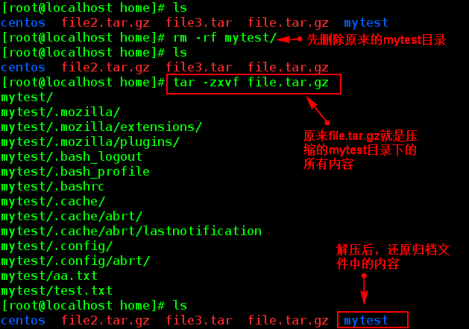

## 2-5 网络通讯

#### 查看ip信息： ifconfig

语法 ifconfig

例如：在任意位置输入 ifconfig

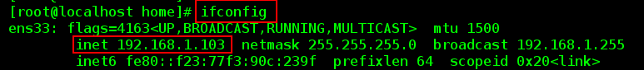

#### 测试网络连通： ping

语法： ping ip或者域名

例如：ping [www.baidu.com](http://www.baidu.com)

查看之后，ctrl+C，退出查看，回到Linux命令行

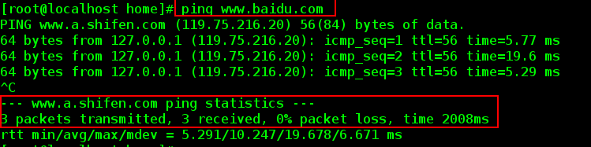

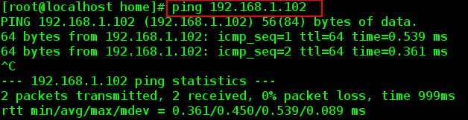

## 2-6 网络访问

#### curl ：使用url访问网络的文件传输工具。

curl是利用URL语法在命令行方式下工作的开源文件传输工具

常用来①：测试网络访问；②：模拟用户访问

抓取百度的首页内容

例如：curl [www.baidu.com](http://www.baidu.com)

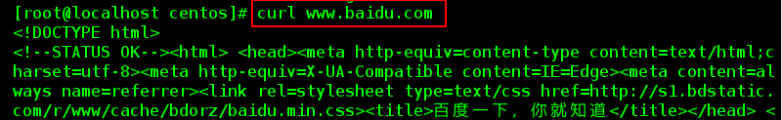

模拟用户访问

例如：查询studentId=5的学生。



#### wget :下载

wget linux上下载资源的工具，比如下载软件的安装包。一般软件都会给出一个下载地址

语法：wget 下载的资源的地址

例如：下载一个tomcat软件。

首先要得到tomcat的下载地址，同浏览器下载tomcat，得到下载地址

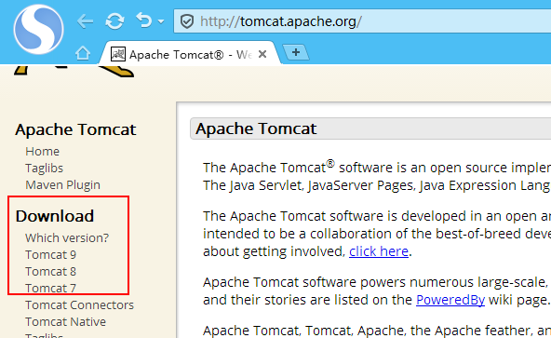

点击左侧Download“Tomcat 9”

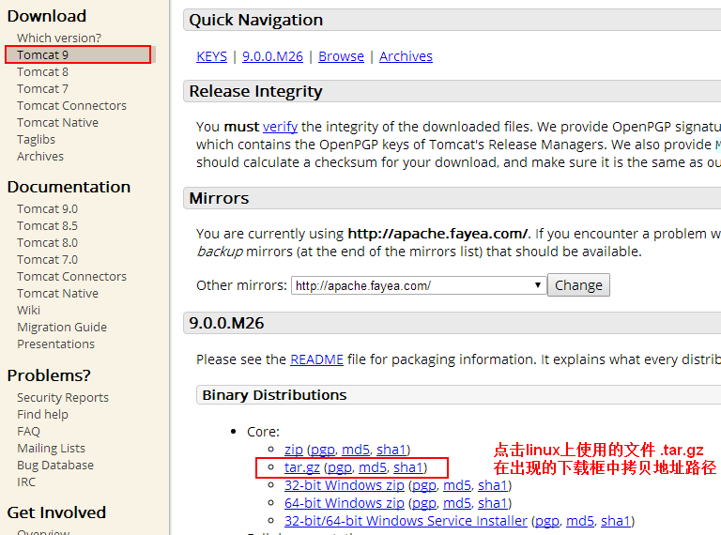

不同浏览器，操作方式略有不同

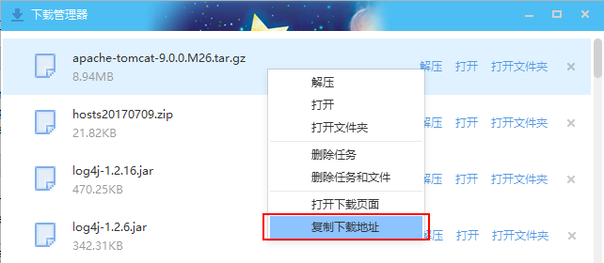

tomcat 9下载地址：

<http://apache.fayea.com/tomcat/tomcat-9/v9.0.0.M26/bin/apache-tomcat-9.0.0.M26.tar.gz>

在linux中使用wget tomcat下载地址

粘贴地址提示：右键有 copy 按钮或者使用 shift + insert 快捷键

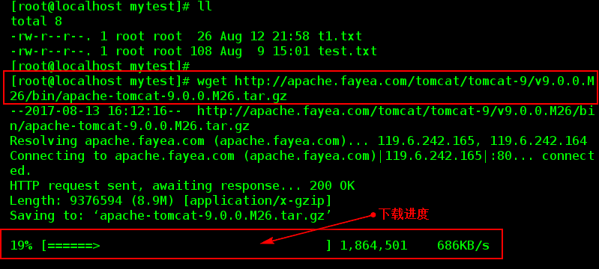

进度100%，下载完成

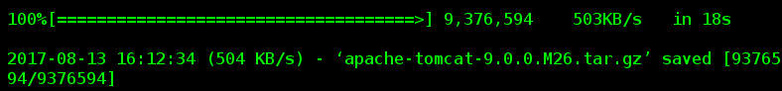

查看当前目录内容，下载的文件：apache-tomcat-9.0.0.M26.tar.gz

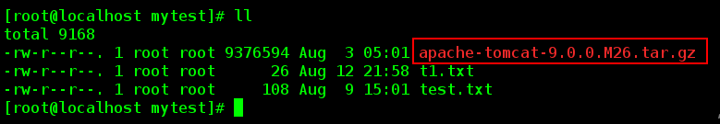

## 2-7 权限管理

### 2-7-1 介绍：

权限指用户或程序能够对目录，文件执行的操作。

执行ll 或 ls -l 显示文件和目录详细信息

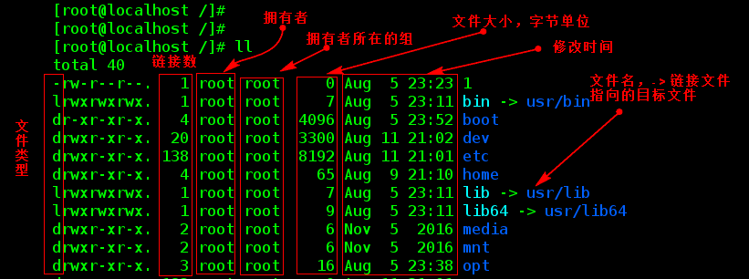

- : 表示文件

l : 软链接文件（windows快捷方式）

d: 目录

c: 字符设备文件，一次传输一个字节的设备被称为字符设备。例如键盘，鼠标

linux权限机制采用UGO模式。其中 u(user)表示所属用户、g(group)表示所属组、o(other)表示除了所属用户、所属组之外的情况。

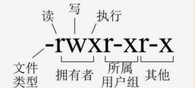

##### 读权限：读取文件内容，对文件执行cat ,more ,less这样的查看命令，对目录来说可以读取目录中文件列表

r--read 读权限 4

##### 写权限：编辑、新增、修改文件内容

w--write 写权限 2

##### 执行权限：进入目录，访问目录中的文件内容。

x--execute 执行权限 1

##### 常见权限设置

1 执行

2 写

3 1+2 写，执行

4 读

5 1+4 执行+读

6 2+4 写+读

7 1+2+4 读+写+执行

rwx= 4 + 2 + 1 = 7

常见644、755、777三种权限

创建文件用户就是文件的拥有者， 用户所在的组就是文件的所在组。除了创建文件的用户都是其他用户。root有最高的权限。

##### 权限的尝试

以root身份登录系统 ，执行cd / 切换到根目录，再执行 ls -l ,查看root目录的权限如下：



表明其他用户对root目录没有任何权限，查看目录内容都不行。

实验：切换到centos普通用户，查看root目的内容

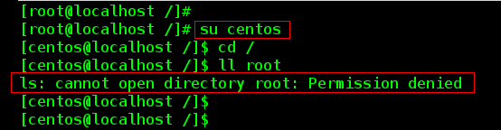

### 2-7-2 权限设置

#### 修改文件权限 chmod

语法 chmod UGO权限 文件/目录

例如: 先以root用户创建文件aa.txt ,查看文件的权限， 其他用户只要r读的权限。centos对aa.txt来说就是其他用户。

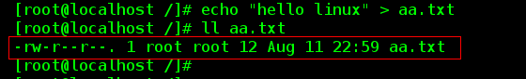

切换到centos 用户执行， cat aa.txt 是没有问题的

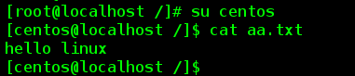

修改aa.txt 内容，执行vi aa.txt ,在保存文件后报错。

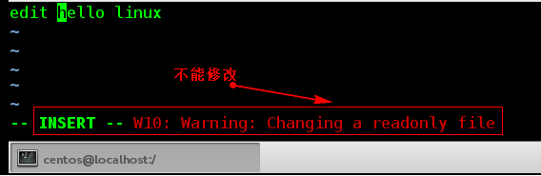

使用root用户给centos分配w权限。切换回root用户（root用户是aa.txt的拥有者）。分配权限方式：拥有者的不变rw=6, 所在组设置0没有权限，主要给其他用户设置rw=6。

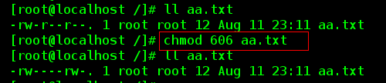

切换到centos

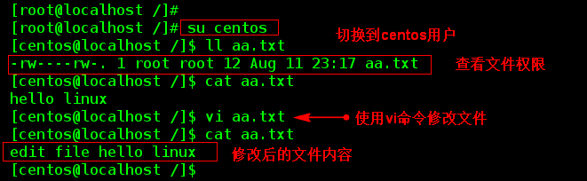

注意要给centos分配对aa.txt的读（r）权限。否则不能查看文件内容。

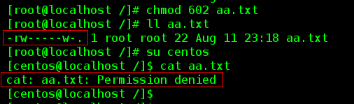

#### 修改文件拥有者 chown

语法：chown 新的拥有者用户 被修改的文件

例如：修改原来root拥有的文件aa.txt 改为centos, 拥有者有操作的读写权限。

chown centos aa.txt

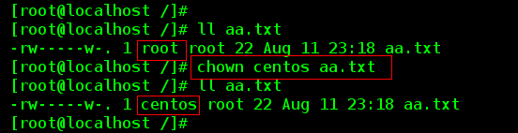

## 2-8 管道和重定向

#### 重定向输出覆盖： >

向文件输出内容，文件不存在则新建文件再输出；文件存在先清空文件，再写入内容。

例如： echo “write some” > t1.txt

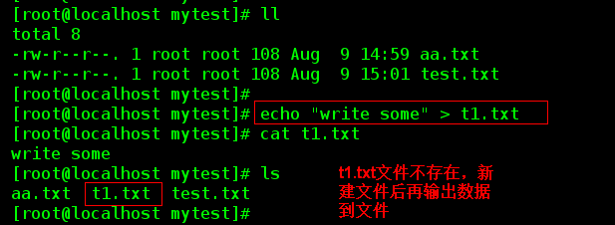

#### 重定向输出追加： >>

向文件输出内容，文件不存在则新建文件再输出；文件存在，则新的内容追加到文件的后面。

例如：echo “hello new word” >> t1.txt

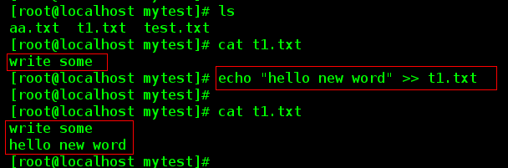

存在文件t1.txt , 在原来内容的后面加入新的内容“hello new word”

#### 管道 |

管道就是用“|”连接两个命令，以前面一个命令的输出作为后面命令的输入，用于把管道左边的输出作为右边的输入。

例如：echo “hello linux” | grep “linux”

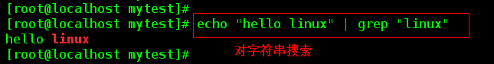

查看某个进程是否存在

例如： ps -ef | grep “cat”

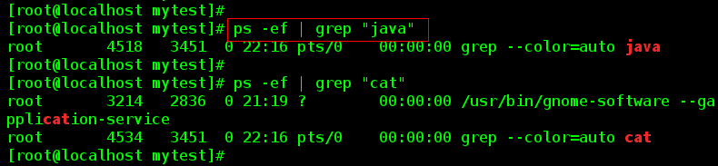

## 2-9 vi 和 vim编辑器

vi是linux下标配的一个纯字符界面的文本编辑器，由于不是图形界面，相关的操作都要通过键盘输入命令来完成，需要记住一些常用的操作命令

vim是vi的升级版本，完全兼容vi，vim也可以完全当成vi使用，vim是在vi的基础上增加一些功能，比如语法着色等

### 2-9-1 启动vi编辑器

语法：vi 文件名

说明：如果文件存在，则打开该文件，如果参文件不存在，则会新建该文件（不是立即创建，而是在保存的时候创建）

### 2-9-2 vi常用操作

vi操作分为**命令模式**和**编辑模式**

命令模式：按Esc键，进入命令模式，命令模式下无法编辑

编辑模式：按 a 或者 i 字母键，进入编辑模式（此时，底部会出现insert）。在命令模式下按 :wq (冒号键w键q键)保存退出，按 :q! 不保存退出。

从命令模式进入编辑模式按a 或者 i 字母键。

从编辑模式进入命令模式按Esc键。

编辑文件命令

1. dd：删除光标所在行
2. yy：复制光标所在行到缓冲区
3. p：粘贴缓冲区中的内容
4. gg：光标回到文件第一行
5. GG：光标回到文件最后一行
6. ^ ：光标移动至当前行的行首
7. $ ：光标移动至当前行的行尾
8. /关键字：按斜杠/键，可以输入想搜索的字符，然后确定进行搜索，如果第一次查找的关键字不是想要的，可以一直按n键往后查找到想要的关键字为止

## 2-10 安装软件命令

#### yum命令介绍

yum: Yum(全称为 Yellow dog Updater, Modified)：是一个在RedHat、Fedora以及CentOS中的一种软件包管理器，能够从指定的服务器自动下载软件包并且进行安装，可以自动处理软件包之间的依赖性关系，并且一次安装所有依赖的软件包，无须繁琐地一次次下载、安装。

#### yum使用：

查找软件包命令：yum search 安装包名称中的部分关键字

例如：yum search java

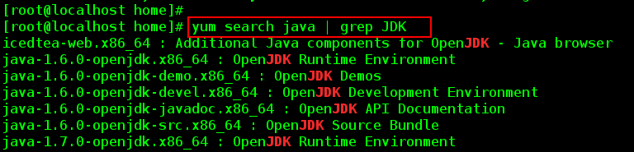

① 安装指定的软件命令：yum install 安装包名称

安装openJdk ，开源的java虚拟机。

例如：yum install java-1.7.0-openjdk

② 删除软件包命令：yum remove 安装包名称

删除openJdk

例如：yum remove java-1.7.0-openjdk

③ 列出所有已安装的软件包命令：yum list installed

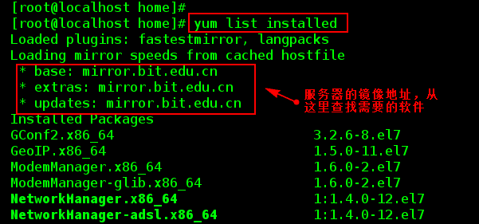

④ 清除已安装软件包的下载文件命令：yum clean all (yum命令下载的安装包都放在/var/cache/yum目录)

## 2-11 快捷键

shift + insert 是粘贴

tab 是补全代码

y:同意

n:否定

访问历史命令，方向键的上下箭头

# 第三章 开发相关

## 3-1 JDK的下载、安装

#### 下载JDK

linux能够联网，使用wget 下载，下载的是linux版本的jdk。

例如：wget <http://219.238.7.73/files/216300000A20F295/download.oracle.com/otn/java/jdk/8u121-b13/e9e7ea248e2c4826b92b3f075a80e441/jdk-8u121-linux-x64.tar.gz>

#### 安装JDK

课程中已经下载好了。在tools目录下。

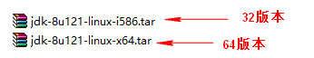

① 把64版本的jdk上传到centos系统。

使用Xftp工具 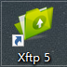 ,双击图标，运行程序，配置连接参数

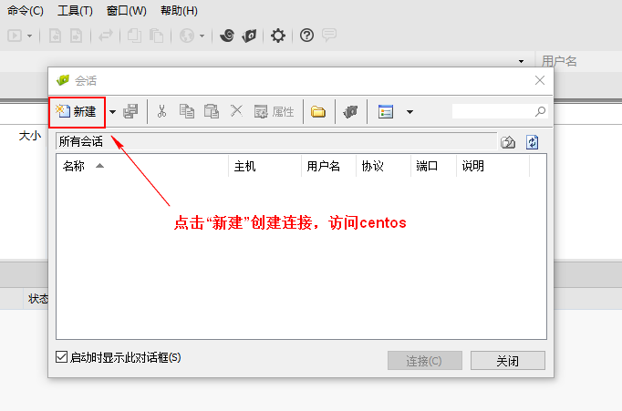

新建会话窗口：

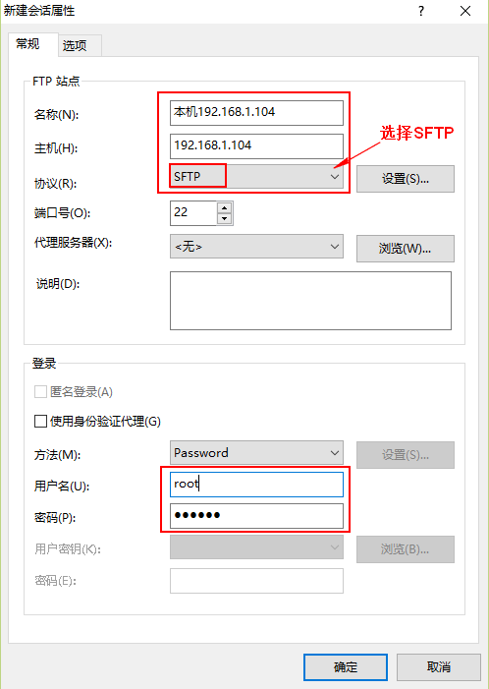

说明：【SFTP是Secure File Transfer Protocol的缩写，安全[文件传送协议](https://baike.baidu.com/item/%E6%96%87%E4%BB%B6%E4%BC%A0%E9%80%81%E5%8D%8F%E8%AE%AE" \t "_blank)。可以为传输文件提供一种安全的网络的加密方法。sftp 与 ftp 有着几乎一样的语法和功能。SFTP 为 [SSH](https://baike.baidu.com/item/SSH/10407)的其中一部分，是一种传输档案至 Blogger 伺服器的安全方式。-百度百科】

点击“确定”后，窗口如下：

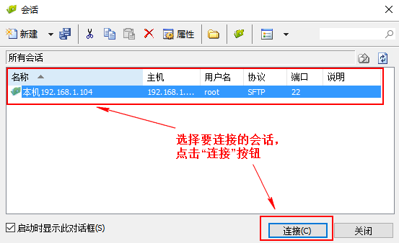

连接系统成功后：

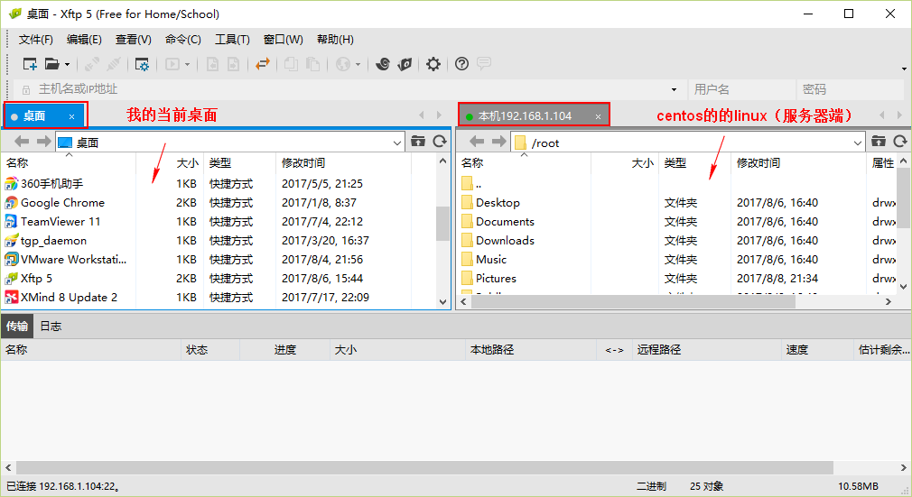

选择本机的jdk-8u121-linux-x64.tar.gz 从左侧拖拽到右侧的某个目录。

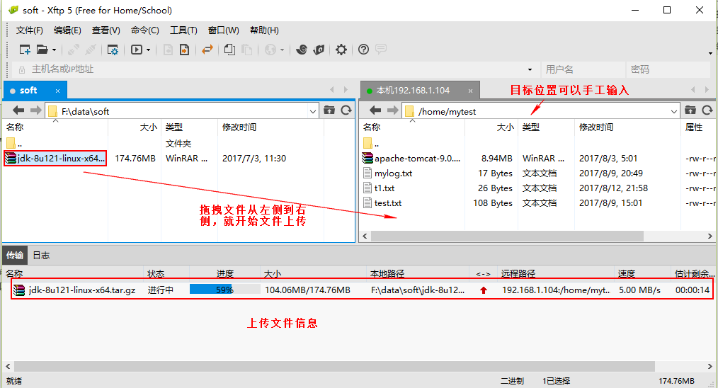

上传完毕，查看上传结果。查看linux系统 /home/mytest/ 目录内容

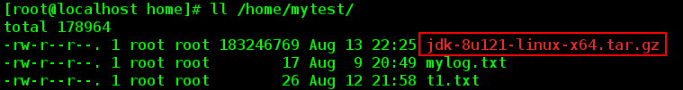

② 解压缩 tar.gz文件

在jdk文件所在目录执行 tar -zxvf jdk文件名.tar.gz ，其中 -C /usr/local 是指定解压到哪个目录下，解压后的文件存放位置）

例如：tar -zxvf jdk-8u121-linux-x64.tar.gz -C /usr/local/

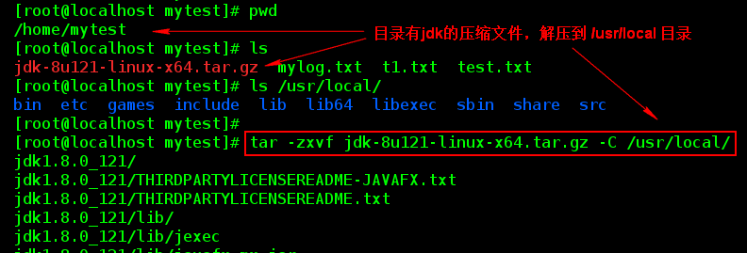

查看解压后文件

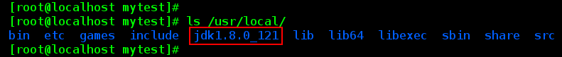

#### 配置环境变量：

① 默认使用：

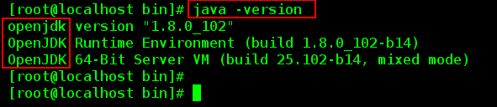

② /etc目录下的profile文件最后加上：

export JAVA\_HOME=/usr/local/jdk1.8.0\_121

export PATH=$JAVA\_HOME/bin:$PATH

export CLASSPATH=.:$JAVA\_HOME/lib/dt.jar:$JAVA\_HOME/lib/tools.jar:$JAVA\_HOME/jre/lib/rt.jar

修改配置：

如果担心文件修改错误，可以先备份文件， 执行cp 命令

修改文件，可以使用vi ，或者vim命令，vim是vi的升级，有语法着色。

例如执行：vim profile ， 命令执行后，文件处于命令模式下，按键盘两次大写的g键,移动到文件的尾部。准备编辑文件。

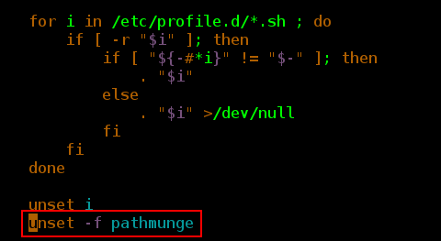

按 i 进入文件编辑模式， 把要追加的内容 shift+insert

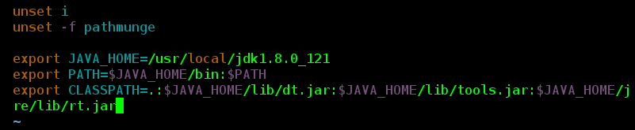

按键盘Esc 进入命令模式， 再按wq . 保存文件

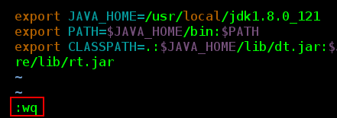

查看文件编辑后的结果，确认文件修改成功：

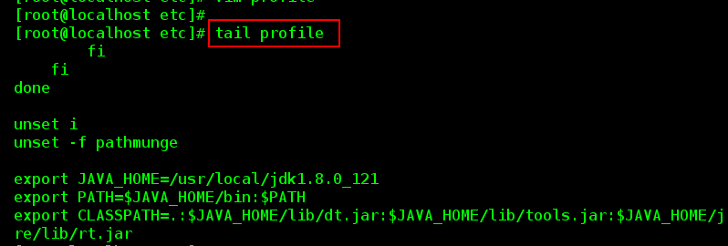

③ profile文件修改成，执行 source /etc/profile 让上面的配置生效

source命令通常用于重新执行刚修改的初始化文件，使之立即生效，而不必注销并重新登录。

语法：source 文件名

例如：source /etc/profile

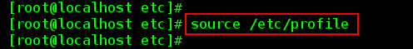

④ 执行java -version检查是否配置成功

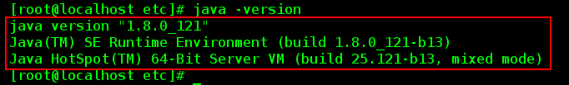

## 3-2 Tomcat下载安装

#### Tomcat下载：

tomcat官网：<http://tomcat.apache.org/>

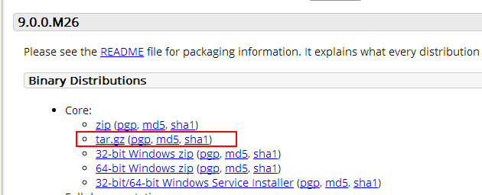

下面的地址国内的镜像地址，下载速度比较快。

8.5版本：

<http://124.202.164.12/files/223600000A5B3B20/mirror.bit.edu.cn/apache/tomcat/tomcat-8/v8.5.16/bin/apache-tomcat-8.5.16.tar.gz>

9.0版本：

http://mirror.bit.edu.cn/apache/tomcat/tomcat-9/v9.0.0.M26/bin/apache-tomcat-9.0.0.M26.tar.gz

#### 安装Tomcat

①上传tocmat的压缩文件到linux系统

使用Xftp上传 apache-tomcat-9.0.0.M26.tar

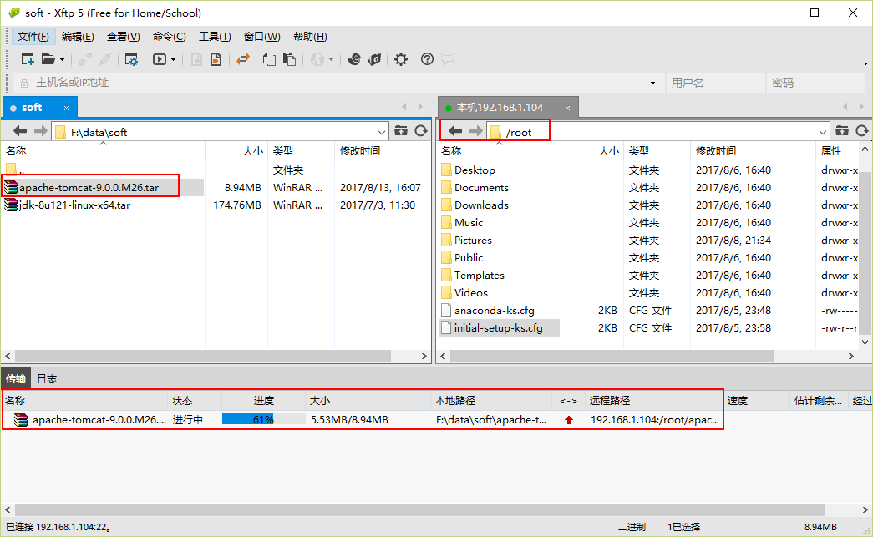

查看root目录下，上传的文件

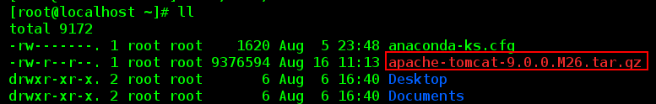

② 解压缩：tar -zxvf apache-tomcat-8.5.16.tar.gz -C /usr/local/

（其中 -C /usr/local 是指定解压到哪个目录下去）

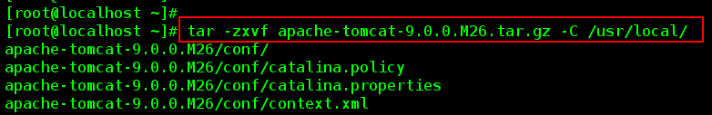

查看 /usr/local 已经解压的tomcat

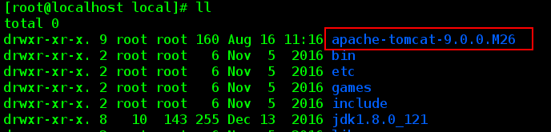

#### 启动/关闭 Tomcat

tomcat解压缩后就可以使用了，用cd命令切换到tomcat主目录下的bin目录

tomcat目录结构：

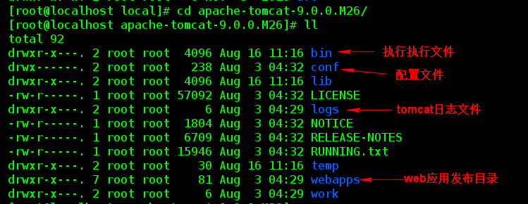

bin/

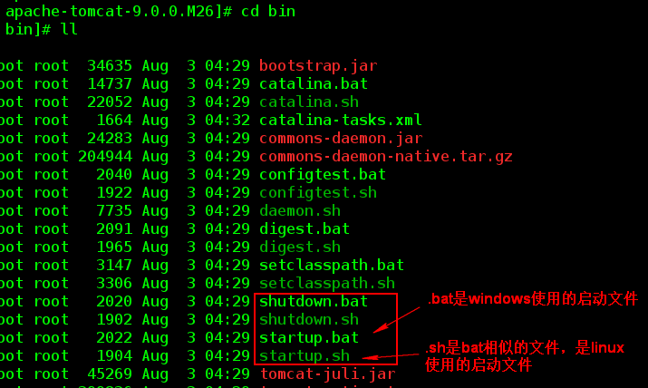

① 启动方式，执行tomcat安装目录/bin/startup.sh

在tomcat安装目录/bin下执行

例如： ./startup.sh

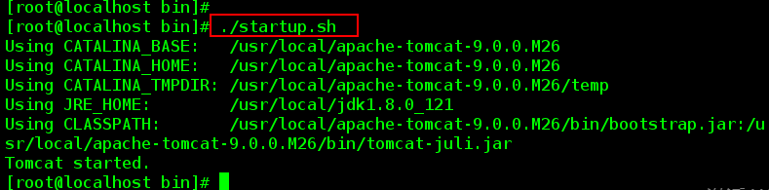

启动后会在tomcat安装目录/logs下生成日志文件

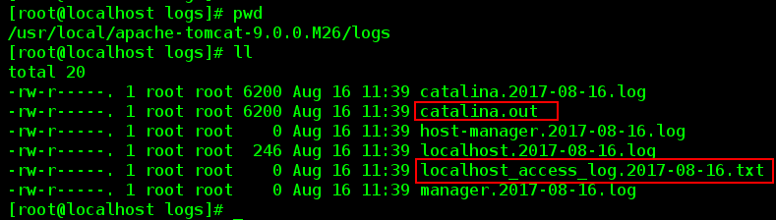

##### catalian.out

控制台输出的日志文件（在eclippse中的console窗口的内容），查看此文件。可以使用cat , more , less , grep , 常用查看日志 tail -f catalina.out

##### localhost\_access\_log.2017-08-16.txt

tomcat接收到的http请求日志。tomcat服务器上运行的web应用接收的请求，请求方式（get,post）,请求地址，请求参数(get请求)，处理是否成功都在此文件记录。

文件命名：localhost\_access\_log\_yyyy-MM-dd.log。

**文件内容**：



② 关闭：执行tomcat安装目录/bin/shutdown.sh

例如：./shutdown.sh

##### 在一个连接窗口执行 tail -f catalina.out 观察日志

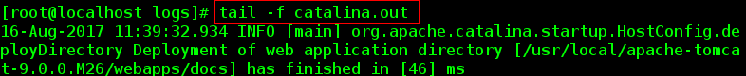

##### 在另一个连接窗口执行 ./shutdown.sh

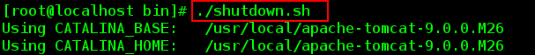

## 3-3 mysql 下载安装：

### 3-3-1下载MySQL

在linux下执行下载命令：wget 地址

例如：

wget <https://cdn.mysql.com//Downloads/MySQL-5.7/mysql-5.7.18-linux-glibc2.5-x86_64.tar.gz>

下载好的文件，64系统使用的mysql：



### 3-3-2安装MySQL

#### 上传MySQL安装文件到Linux

使用Xftp上传文件mysql-5.7.18-linux-glibc2.5-x86\_64.tar

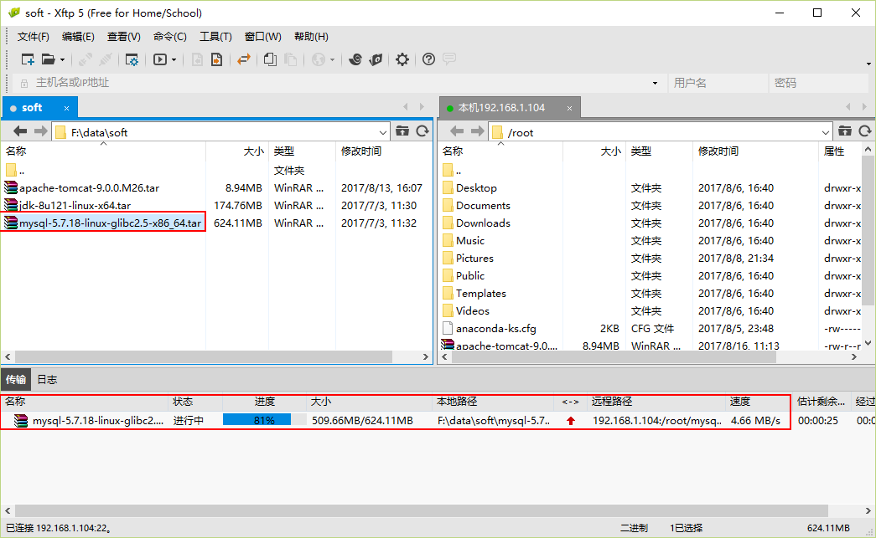

查看上传的文件

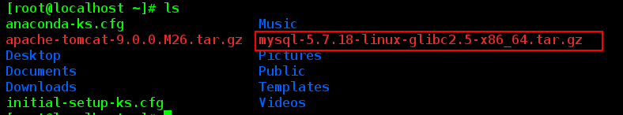

#### 检查系统是否安装了mariadb数据库

检查linux是否安装了mariadb数据库，mariadb数据库是mysql的分支。是免费开源的。mariadb和msyql会有冲突。首先要检查安装了mariadb, 卸载掉。

检查命令：yum list installed | grep mariadb

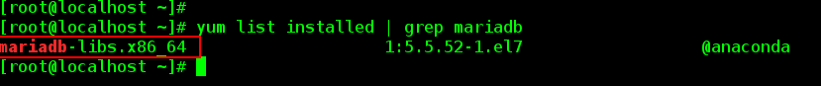

#### 卸载mariadb

若linux中安装了mariadb数据库，先卸载掉，mariadb数据库可能与安装mysql发生冲突，

执行命令：yum -y remove mariadb-libs.x86\_64

其中mariadb-libs.x86\_64是第2步搜索出来的mariadb软件包，不同机器可能不一样, -y参数确认删除。

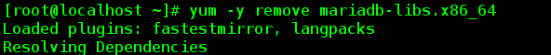

等待卸载完成：提示Complete ，卸载完成

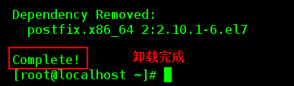

#### 安装MySQL

解压下载的mysql软件压缩包，

执行命令：

tar -zxvf mysql-5.7.18-linux-glibc2.5-x86\_64.tar.gz -C /usr/local/

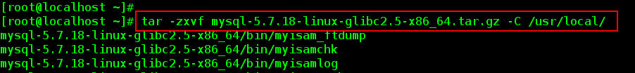

#### 修改解压后的文件名

将解压后的mysql-5.7.18-linux-glibc2.5-x86\_64改名为mysql-5.7.18 或者 mysql，为了明确mysql的版本，建议改名为mysql-5.7.18

查看原文件夹名称，执行 ll

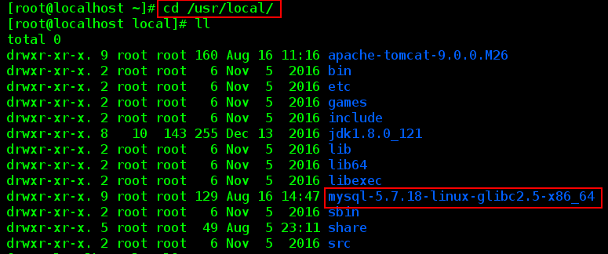

修改文件夹名称，执行：mv mysql-5.7.18-linux-glibc2.5-x86\_64 mysql-5.7.18



#### 创建数据文件夹data

data文件夹是mysql用来存放数据库文件的，数据库的表数据都放在data目录。

默认没有data目录，可以手工创建data目录，在mysql-5.7.18文件夹目录下创建一个data文件夹，切换到mysql-5.7.18目录，执行创建文件夹命令

例如：mkdir data

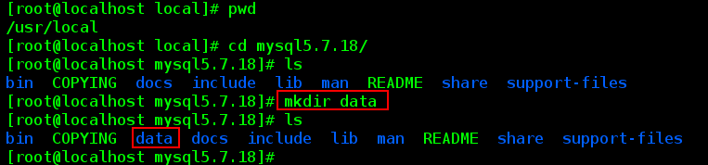

#### 创建用户执行 mysqld 命令

创建mysql用户，用来执行MySQL的命令mysqld ,此命令用来初始化msyql基础信息。

执行命令：useradd mysql

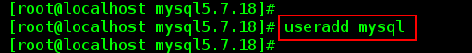

#### 初始化MySQL

使用mysql的 mysqld 命令初始化数据库的基本信息。切换到mysql-5.7.18/bin目录下执行。

命令(注意下面的命令是在一行执行的)：

./mysqld --initialize --user=mysql --datadir=/usr/local/mysql-5.7.18/data --basedir=/usr/local/mysql-5.7.18

上面的命令是在一行执行的

参数说明：

--initialize 初始化mysql，创建mysql的root, 随机生成密码。记住密码，登录msyql使用。

--user 执行msyqld 命令的linux用户名

--datadir : mysql数据文件的存放位置，目录位置参照本机的设置。

--basedir : msyql安装程序的目录，目录位置参照本机的设置。

该命令执行后，会生成一个临时的mysql数据库root用户的密码，请先拷贝出来记住，后续第一次登录mysql需要使用

执行初始化命令：

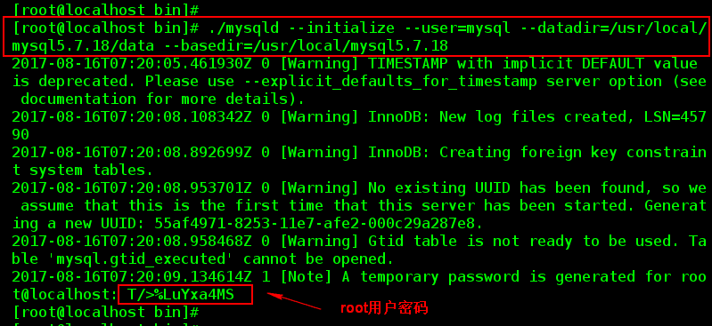

密码： T/>%LuYxa4MS

#### 启用安全功能

在服务器与客户机之间来回传输的所有数据进行加密。通过证书提供了身份验证机制，mysql命令程序，mysql\_ssl\_rsa\_setup提供了开启数据加密功能，生成数字证书。

在mysql-5.7.18/bin目录下执行命令：

./mysql\_ssl\_rsa\_setup --datadir=/usr/local/mysql-5.7.18/data

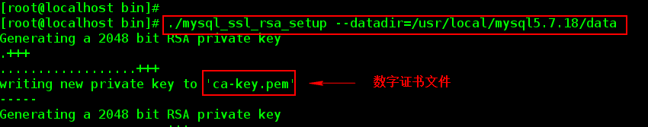

#### 修改mysql安装目录的权限

mysql安装后，需要更改mysql-5.7.18整个文件夹目录权限，更改所属的用户和组，是之前创建的mysql用户。在mysql安装目录的上级（/usr/local/）位置，执行命令chown .

例如：

chown -R mysql:mysql /usr/local/mysql-5.7.18/

mysql:mysql 表示文件夹的所属用户，所属组

参数说明：

R : 表示递归，更改目录中所有子文件夹的权限。

查看原目录所有者

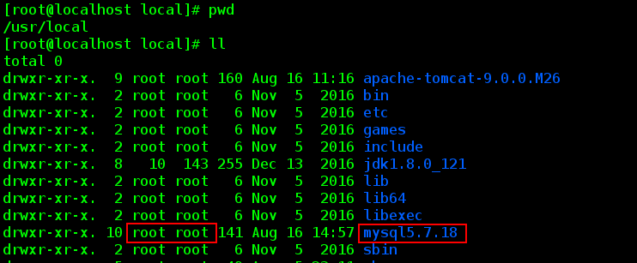

执行修改命令：

chown -R mysql:mysql /usr/local/mysql-5.7.18/

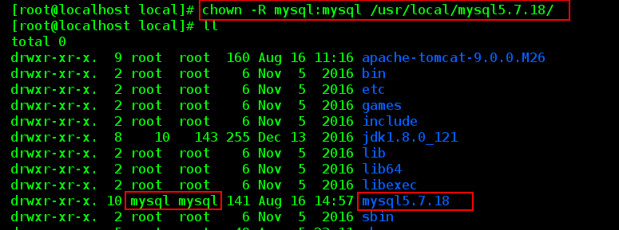

#### 启动MySQL

启动MySQL服务，mysql-5.7.18/bin目录下执行命令：./mysqld\_safe &（其中 & 符号表示后台启动）,输入命令后按Enter

mysqld\_safe程序会在启动MySQL服务器后继续监控其运行情况，并在其死机时重新启动它。用mysqld\_safe程序来启动MySQL服务器的做法在unix/linux[系统](http://www.2cto.com/os/" \t "_blank)上很常见

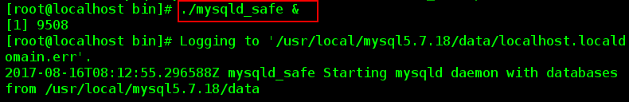

确认msyql是否启动，查看进程 ，使用ps -ef | grep mysql

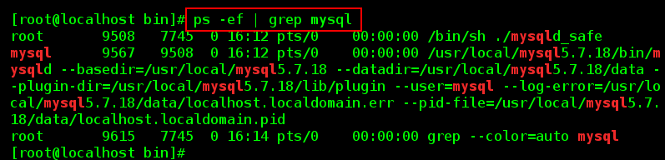

#### 使用mysql客户端进入mysql

登录进入mysql，mysql-5.7.18/bin目录下执行命令：

./mysql -uroot -p

-u 表示使用root用户登录系统，使用第8步生成的密码。

-p 表示使用密码登录

例如：mysql-5.7.18/bin下执行 ./mysql -uroot -p 然后Enter, 在提示符下输入密码

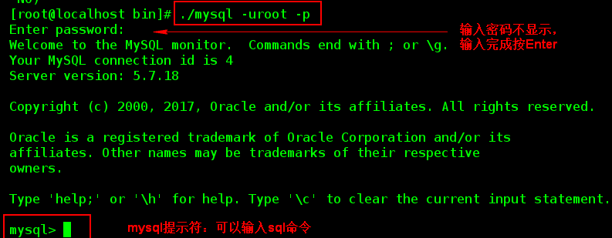

#### 修改root密码

第8步的root用户密码是临时要修改才能使用。

执行sql语句 show databases; 第一次使用将会提示修改mysql的root用户密码：

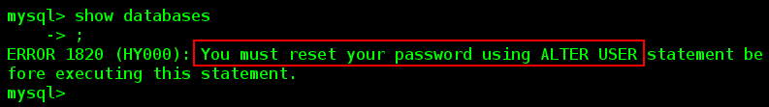

修改mysql的密码，命令语法：alter user '用户名'@'主机域名或ip' identified by '新密码'

例如：alter user 'root'@'localhost' identified by '123456';

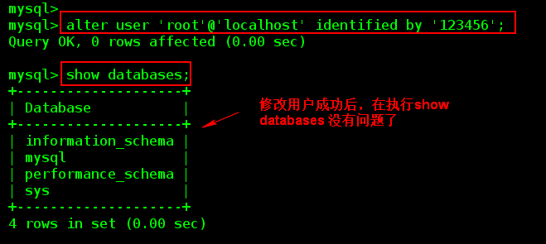

#### 授权远程访问

授权远程访问，在没有授权之前只能在本机访问msyql， 远程授权就是让其他计算机通过网络访问mysql（这样远程客户端才能访问）

授权命令:grant

语法：grant all privileges on \*.\* to root@'%' identified by '123456';

参数：

其中\*.\* 的第一个\*表示所有数据库名，第二个\*表示所有的数据库表；

root@'%' 中的root表示用户名，%表示ip地址，%也可以指定具体的ip地址，比如root@localhost,root@192.168.10.129

①执行授权命令

例如：grant all privileges on \*.\* to root@'%' identified by '123456';



②更新权限信息，执行flush刷新权限

例如：flush privileges;

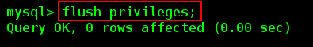

#### 测试mysql客户端访问mysql

然后就可以使用mysql数据库了，可以在命令行 和 远程客户端分别连接msyql。

HeidiSQL：官方网站：<https://www.heidisql.com/>

Navicat：官方网站：<http://www.navicat.com/>

SQLyog：官方网站：<http://www.webyog.com/>

举例：使用Navicat连接Linux上的mysql

① 打开Navicat软件，新建连接

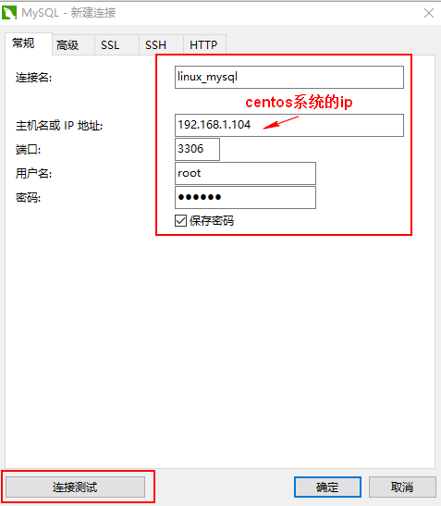

② 点击“连接测试”

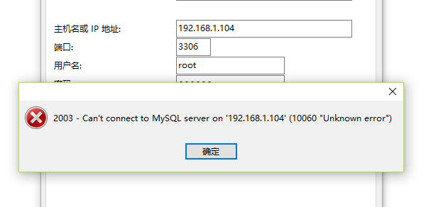

连接错误：可能是Linux的防火墙起作用。可以将防火墙先关闭

操作防火墙的命令：

查看防火墙状态：systemctl status firewalld

让防火墙可用：systemctl enable firewalld

让防火墙不可用：systemctl disable firewalld

开启防火墙：systemctl start firewalld

禁用防火墙：systemctl stop firewalld

查看防火墙状态：在linux命令行执行

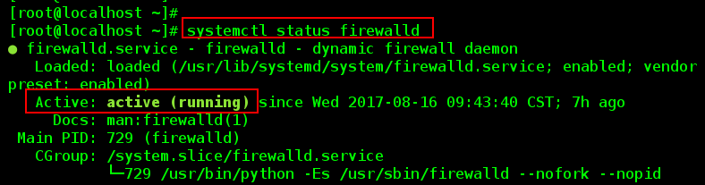

关闭防火墙（本机会话关闭）：

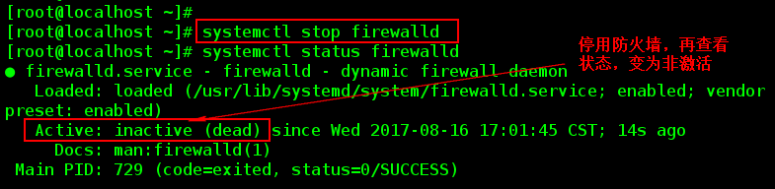

测试客户端的访问：

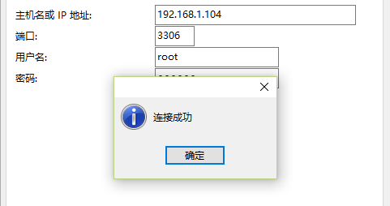

#### 关闭MySQL服务

① 在msyql客户端，执行exit退出msyql自己的客户端

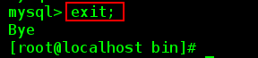

②关闭，停止mysql服务器

mysql-5.7.18/bin目录下执行： ./mysqladmin -uroot -p shutdown 输入密码关闭

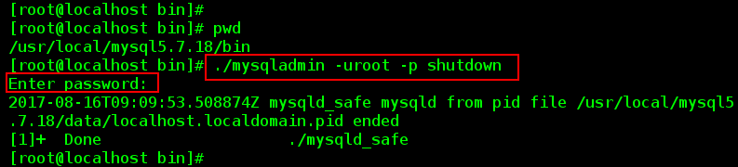

查看mysql进程，已经没有mysqld\_safe



## web项目部署到Linux系统

### war方式部署

把web应用打包为 .war扩展名的文件。把xxx.war文件部署到tomcat的webapps目录，即可在tomcat中运行web应用。

#### 导出web应用为war

选择任意一个web应用，在Eclipse中选中此项目，再选择File---Export

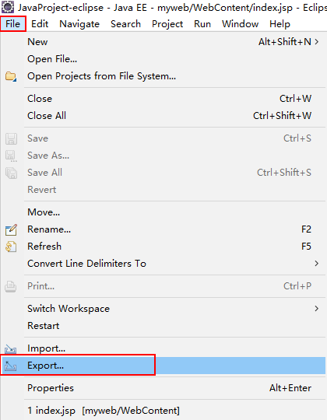

#### 在打开的窗口选择 Web—WAR file

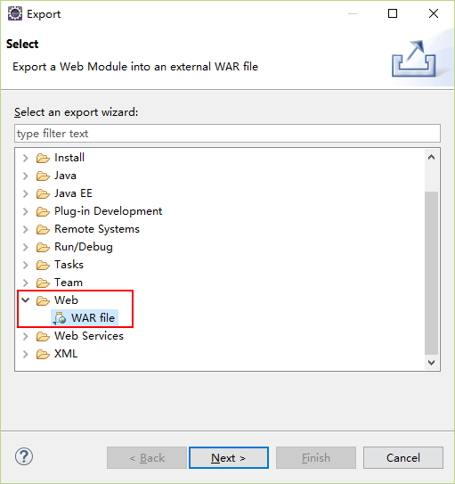

点击”next”

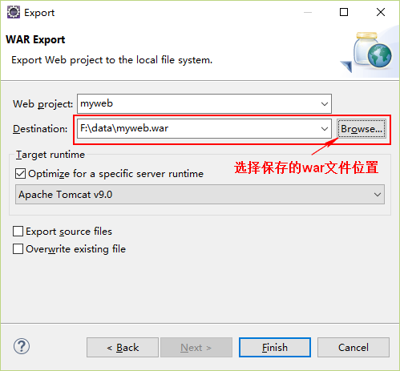

点击“Finish”,生成myweb.war文件

#### 查看生成的myweb.war

用winrar打开

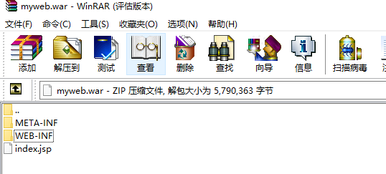

进入WEB-INF

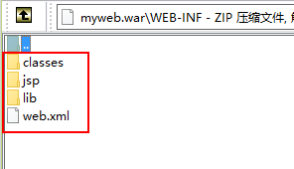

#### 上传war文件到Linux系统中的Tomcat

使用Xftp上传到Tomcat的webapps目录

#### 启动Linux下的Tomcat

在linux下执行启动Tomcat的命令，在tomcat安装目录/bin/ , 例如教师机的Tomcat安装目录：/usr/local/apache-tomcat-9.0.0.M26/bin

执行命令：./startup.sh

#### 访问web应用

在浏览器输入访问地址：<http://192.168.1.104:8080/myweb/index.jsp>

注意：ip和端口要和你的机器配置一致。